
PEMBUATAN ASET VISUAL 3D LOW POLY UNTUK GAME EDUKATIF PRAMUKA SEBAGAI ALAT BANTU PENGUJIAN SKU TERAP POIN 25 DI SMPN 131 JAKARTA

SKRIPSI

Wahyu Kurniawan
2107431060

PROGRAM STUDI TEKNIK MULTIMEDIA DIGITAL
JURUSAN TEKNIK INFORMATIKA
DAN KOMPUTER
POLITEKNIK NEGERI JAKARTA
2025
PEMBUATAN ASET VISUAL 3D LOW POLY UNTUK GAME EDUKATIF PRAMUKA SEBAGAI ALAT BANTU PENGUJIAN SKU TERAP POIN 25 DI SMPN 131 JAKARTA

SKRIPSI

Dibuat untuk Melengkapi Syarat-Syarat yang Diperlukan
untuk Memperoleh Diploma Empat Politeknik

Wahyu Kurniawan
2107431060

PROGRAM STUDI TEKNIK MULTIMEDIA DIGITAL
JURUSAN TEKNIK INFORMATIKA
DAN KOMPUTER
POLITEKNIK NEGERI JAKARTA
2025

SURAT PERNYATAAN BEBAS PLAGIARISME
Saya yang bertandatangan di bawah ini:
Nama : Wahyu Kurniawan
NIM : 2107431060
Jurusan/Program Studi : T. Informatika dan Komputer/T. Multimedia Digital
Judul Skripsi : Pembuatan Aset Visual 3D Low Poly untuk Game Edukatif Pramuka sebagai Alat Bantu Pengujian SKU Terap Poin 25 di SMPN 131 Jakarta
Menyatakan dengan sebenarnya bahwa skripsi ini benar-benar merupakan hasil karya saya sendiri, bebas dari peniruan terhadap karya dari orang lain. Kutipan pendapat dan tulisan orang lain ditunjuk sesuai dengan cara-cara penulisan karya ilmiah yang berlaku.
Apabila di kemudian hari terbukti atau dapat dibuktikan bahwa dalam skripsi ini terkandung ciri-ciri plagiat dan bentuk-bentuk peniruan lain yang dianggap melanggar peraturan, maka saya bersedia menerima sanksi atas perbuatan tersebut.
Depok,
Yang membuat pernyataan
[Materai 10.000]

Wahyu Kurniawan
NIM. 2107431060

LEMBAR PENGESAHAN
Skripsi diajukan oleh :
Nama : Wahyu Kurniawan
NIM : 2107431060
Program Studi : Teknik Multimedia Digital
Judul Skripsi : Pembuatan Aset Visual 3D Low Poly untuk Game Edukatif Pramuka sebagai Alat Bantu Pengujian SKU Terap Poin 25 di SMPN 131 Jakarta

Telah diuji oleh tim penguji dalam Sidang Skripsi pada hari …..…....…...., tanggal …..…...…....., bulan …..….....…..., tahun …..…....…...., dan dinyatakan LULUS.
Disahkan oleh
Pembimbing I | : | Malisa Huzaifa, S.Kom., M.T. | ( )
Penguji I | : | Hata Maulana, S.Si., M.Ti. | ( )
Penguji II | : | Iwan Sonjaya, S.T., M.T. | ( )
Penguji III | : | Sinantya Feranti Anindya, S.T.,M.T. | ( )
Mengetahui:
Jurusan Teknik Informatika dan Komputer
Ketua
Dr. Anita Hidayati, S.Kom., M.Kom.
NIP. 197908032003122003

KATA PENGANTAR
Puji Puji dan syukur penulis panjatkan ke hadirat Allah SWT karena atas rahmat, taufik, dan hidayah-Nya penulis dapat menyelesaikan penyusunan laporan Tugas Akhir ini dengan judul “Pembuatan Aset 3D Low Poly pada Game Edukatif sebagai Media Pengujian SKU Terap Poin 25 bagi Anggota Pramuka Inti SMPN 131 Jakarta” sebagai salah satu syarat kelulusan pada Program Studi Teknik Multimedia Digital, Jurusan Teknik Informatika dan Komputer, Politeknik Negeri Jakarta.
Tugas Akhir ini tidak akan terselesaikan tanpa adanya dukungan, bantuan, serta doa dari berbagai pihak. Oleh karena itu, dengan segala kerendahan hati, penulis menyampaikan ucapan terima kasih dan penghargaan yang sebesar-besarnya kepada:
- Bapak Dr. Syamsurizal, S.E., M.M., selaku Direktur Politeknik Negeri Jakarta.
- Ibu Dr. Anita Hidayati, S.Kom., M.Kom., selaku Kepala Jurusan Teknik Informatika dan Komputer.
- Ibu Malisa Huzaifa, S.Kom., M.T., selaku Kepala Program Studi Teknik Multimedia Digital sekaligus dosen pembimbing yang telah membimbing dan mengarahkan penulis selama proses pengerjaan Tugas Akhir.
- Seluruh dosen pengajar, tenaga pembantu (helper), dan staf administrasi di Jurusan Teknik Informatika dan Komputer yang telah membantu penulis selama masa studi.
- Kedua orang tua penulis, Bapak Mochamad Sholeh dan almarhumah Ibu Rosmanita, atas segala cinta, doa, dan dukungan moral maupun materiil yang tidak pernah henti.
- Keluarga dan kerabat penulis yang tidak dapat disebutkan satu per satu, atas segala motivasi dan semangat yang diberikan.
Penulis menyadari bahwa Tugas Akhir ini masih jauh dari sempurna. Oleh karena itu, penulis membuka diri terhadap kritik dan saran yang membangun demi perbaikan di masa mendatang. Semoga laporan ini dapat memberikan manfaat bagi pembaca, khususnya dalam pengembangan media edukatif berbasis digital.
Depok, 11 Juli 2025
Penulis,
Wahyu Kurniawan
NIM. 2107431060

SURAT PERNYATAAN PERSETUJUAN PUBLIKASI SKRIPSI
UNTUK KEPENTINGAN AKADEMIS
Sebagai sivitas akademik Politeknik Negeri Jakarta, saya yang bertandatangan di bawah ini:
Nama : Wahyu Kurniawan
NIM : 2107431060
Jurusan/Program Studi : T. Informatika dan Komputer/T. Multimedia Digital
Demi pengembangan ilmu pengetahuan, menyetujui untuk memberikan kepada Politeknik Negeri Jakarta Hak Bebas Royalti Non-Eksklusif atas karya ilmiah saya yang berjudul:
“PEMBUATAN ASET VISUAL 3D LOW POLY UNTUK GAME EDUKATIF PRAMUKA SEBAGAI ALAT BANTU PENGUJIAN SKU TERAP POIN 25 DI SMPN 131 JAKARTA”
beserta perangkat yang ada (jika diperlukan). Dengan Hak Bebas Royalti Non-Eksklusif ini Politeknik Negeri Jakarta berhak menyimpan, mengalihmediakan/formatkan, mengelola dalam bentuk pangkalan data (database), merawat, dan mempublikasikan skripsi saya tanpa meminta izin dari saya selama tetap mencantumkan nama saya sebagai penulis/pencipta dan sebagai pemilik Hak Cipta
Demikian pernyataan ini saya buat dengan sebenarnya.
Depok, 11 Juli 2025
Penulis,
[Materai 10.000]
Wahyu Kurniawan
NIM. 2107431060

Abstrak
Penelitian ini mengembangkan aset visual 3D bergaya Low Poly berupa karakter, lingkungan, dan objek pendukung dalam game edukatif DECODE, sebagai media bantu pengujian SKU Terap poin 25 bagi anggota Pramuka Inti SMPN 131 Jakarta. Poin tersebut menuntut kemampuan mengirim dan menerima pesan menggunakan sandi Morse dan Semaphore. Aset dibuat menggunakan Blender dengan pendekatan MDLC, mencakup lima karakter, beberapa environment, dan props tematik. Hasil Beta Testing menunjukkan bahwa aset yang dikembangkan sesuai dengan tema edukatif, efektif secara visual, dan mendukung pemahaman sandi secara kontekstual. Desain yang dihasilkan dinilai menarik, mudah diikuti, serta mampu meningkatkan minat terhadap proses pembelajaran digital secara mandiri.
Kata kunci: Aset 3D, Karakter, Evironment, Low Poly

DAFTAR ISI
SURAT PERNYATAAN BEBAS PLAGIARISME Error! Bookmark not defined.
LEMBAR PENGESAHAN iv
KATA PENGANTAR v
SURAT PERNYATAAN PERSETUJUAN PUBLIKASI SKRIPSI UNTUK KEPENTINGAN AKADEMIS vii
Abstrak viii
DAFTAR ISI ix
DAFTAR TABEL xi
DAFTAR GAMBAR xi
DAFTAR LAMPIRAN xiii
1.1 Latar Belakang Masalah 1
1.2 Rumusan Masalah 3
1.3 Batasan Masalah 3
1.4 Tujuan dan Manfaat Penelitian 4
1.5 Sistematika Penulisan 4
BAB II TINJAUAN PUSTAKA 6
2.1 Karakter 6
2.1 Karakter 3D Low Poly Error! Bookmark not defined.
2.2 Environment 3D 8
2.3 Low Poly Modeling 9
2.4 Pemodelan Karakter 3D 9
2.5 Texturing 10
2.6 Software Blender 10
2.7 Dimensi (3D) 12
2.8 3D Modeling 12
2.9 Metode MDLC 12
2.10 Penelitian Terdahulu 13
BAB III METODE PENELITIAN 15
3.1 Rancangan Penelitian 15
3.2 Tahapan Penelitian 15
3.2.1 Studi Literatur dan Analisis Kebutuhan 15
3.2.2 Desain Konseptual 15
3.2.3 Model 3D dan Integritas dalam Game 15
3.2.4 Pengujian dan Evaluasi 16
3.2.5 Analisis Data dan Penyusunan Laporan 16
3.3 Objek Penelitian 16
3.4 Teknik Pengumpulan Data dan Analisis Data 16
BAB IV HASIL DAN PEMBAHASAN 19
4.1 Analisis Kebutuhan 19
4.2 Perancangan Produk (Design) 19
4.2.1 Storyboard 21
4.2.2 Material Collecting 24
4.3 Pembuatan (Assembly) 25
4.3.1 Pembuatan Karakter 3D Low Poly 26
4.3.1.1 Menambahkan Cube 26
4.3.1.2 Edit Mode 27
4.3.1.3 Loop Cut 28
4.3.1.4 Menghapus Setengah Bidang 29
4.3.1.5 Mirror Modifier 29
4.3.1.6 Pembentukan Leher 30
4.3.1.7 Pembentukan Tangan Error! Bookmark not defined.
4.3.1.8 Pembentukan Kaki 31
4.3.1.9 Pemberian Material dan Warna 32
4.3.1.10 Detailing 32
4.3.2 Pembuatan Evironment 3D Low Poly 35
4.3.2.1 Add-ons Archimesh 35
4.3.2.2 Fondasi Bangunan 36
4.3.2.3 Penambahan Elemen Struktural Pendukung 36
4.3.2.4 Penambahan Atap Bangunan 37
4.3.2.5 Boolean 38
4.3 Implementasi Produk 40
4.4 Pengujian 41
4.4.1 Deskripsi Pengujian 41
4.4.2 Prosedur Pengujian 42
4.4.2.1 Alpha Testing 42
4.4.2.2 Hasil Alpha Testing Game 3D 47
4.4.2.3 Hasil Beta Testing 49
4.4.2.4 Hasil Beta Testing Aset 3D Low Poly oleh Anggota Pramuka Inti 51
4.4.3.3 Hasil Beta Testing Aset 3D Low Poly oleh Pembina Pramuka Inti 53
4.4.4 Analisis Data/Evaluasi Pengujian 54
4.4.4.1 Analisis Alpha Testing 55
4.4.4.2 Analisis Beta Testing oleh Anggota Pramuka Inti 55
4.4.4.3 Analisis Beta Testing oleh Pembina Pramuka Inti 56
BAB V PENUTUP 58
5.1 Simpulan 58
5.2 Saran 59
DAFTAR PUSTAKA 60

DAFTAR GAMBAR
Gambar 2. 1 Software Blender 11
Gambar 2. 2 Multimedia Development Life Cycle 13
Gambar 4. 1 Menambahkan Cube 27
Gambar 4. 2 Edit Mode 28
Gambar 4. 3 Loop Cut 28
Gambar 4. 4 Menghapus setengah bidang 29
Gambar 4. 5 Mirror Modifer 30
Gambar 4. 6 Pembentukan Leher 30
Gambar 4. 7 Pembentukan Tangan 31
Gambar 4. 8 Pembentukan Kaki 32
Gambar 4. 9 Detailing 32
Gambar 4. 10 Detailing 33
Gambar 4. 11 Add-ons Archimesh 35
Gambar 4. 12 Pondasi Bangunan 36
Gambar 4. 13 Penambahan pintu, jendela serta pendukung lainnya 37
Gambar 4. 14 Menambahkan atap bangunan 38
Gambar 4. 16 Boolean 39

DAFTAR TABEL
Tabel 2.1 Penelitian Terdahulu 13
Tabel 3.1 Skala Likert 18
Tabel 3.2 Kriteria interpretasi 18
Tabel 4.1 Uraian Masalah dan Solusi yang Diusulkan 19
Tabel 4.2 Storyboard Aset 21
Tabel 4.3 Material Collecting 25
Tabel 4.4 Dokumentasi Desain Karakter 3D Low Poly dalam Game DECODE 34
Tabel 4.5 Dokumentasi Desain Evironment Low Poly dalam Game DECODE………………………………………………………………………...39
Tabel 4.6 Pertanyaan Alpha Testing 43
Tabel 4.7 Hasil Alpha Testing 47
Tabel 4.8 Pernyataan Kuesioner Beta Testing Anggota Pramuka Inti 50
Tabel 4.9 Pernyataan Kuesioner Beta Testing Pembina Pramuka 50
Tabel 4.10 Hasil Beta Testing Game 3D oleh Anggota Pramuka Inti 51
Tabel 4.11 Hasil Beta Testing Game 3D oleh Pembina Pramuka Inti 53

DAFTAR LAMPIRAN
Daftar Riwayat Hidup | L-1
Lampiran Hasil Wawancara Pembina Pramuka | L-2
Dokumentasi Pembagian Survei Kepada Anggota Pramuka Inti SMPN 131 Jakarta | L-3
Hasil Survei Kebutuhan Anggota Pramuka Inti SMPN 131 Jakarta | L-4
Hasil Pengujian Beta Testing oleh Anggota Pramuka Inti SMPN 131 Jakarta | L-5
Hasil Pengujian Beta Testing oleh Pembina Pramuka Inti SMPN 131 Jakarta | L-6
Dokumentasi Pengujian Beta Testing | L-7

BAB I
PENDAHULUAN

Latar Belakang Masalah

Pramuka merupakan kegiatan ekstrakurikuler yang tidak hanya mengajarkan kedisiplinan, tetapi juga membentuk karakter, dan menanam semangat kebangsaan kepada generasi muda. Kegiatan tersebut diperuntukan bagi peserta bagi peserta didik usia 7 tahun hingga 25 tahun dan menjadi wadah diluar pembelajaran kelas yang sarat nilai-nilai kebersamaan, tanggung jawab dan kepemimpinan. Nama “Pramuka” sendiri merupakan akronim dari Praja Muda Karana yang berarti “rakyat muda yang berkarya” (Kwatir Nasional Gerakan Pramuka, 1983:27). Menggambarkan semangat anak muda berkarya dan mengabdi untuk bangsa.
Salah satu keterampilan penting yang diajarkan dalam Pramuka adalah penguasaan sandi, seperti Morse, Morse Bendera, Semaphore, dan sandi Matematika. Selain melatih daya ingat dan logika, keterampilan ini juga membentuk ketelitian dan kecakapan dalam menyampaikan pesan secara sistematis. Hal ini secara khusus tercantum dalam syarat kecakapan umum (SKU) tingkat penggalang terap point 25, yang berbunyi "Dapat menerima dan mengirim berita dengan menggunakan bendera morse dan semaphore."
Dalam pelaksanaannya di lapangan, pembelajaran dan pengujian materi sandi masih menggunakan metode konvensional, seperti ceramah dan latihan tulis. Pendekatan seperti ini sering kali kurang mampu menarik minat anggota Pramuka yang telah akrab dengan teknologi dan visual digital. Menurut Pembina Pramuka inti dengan Ibu Mia Melani, S.Pd dan Bapak Mahfuz, S.Pd selaku pembina Pramuka Inti SMPN 131 Jakarta, proses pengujian SKU poin 25 saat ini masih dilakukan secara manual dan belum melibatkan media yang interaktif atau menarik.
Berdasarkan informasi yang diperoleh dari Ibu Mia Melani, S.Pd dan Bapak Mahfuz S.Pd selaku pembina ekstrakurikuler, jumlah anggota Pramuka Inti di SMP Negeri 131 Jakarta tercatat sebanyak 24 anggota, Data ini menjadi dasar dalam menentukan skala kebutuhan pengguna terhadap media pengujian yang interaktif dan menarik juga mempertimbangkan jumlah peserta yang terlibat secara aktif dalam game DECODE.
Temuan ini juga diperkuat oleh hasil survei terhadap 24 anggota Pramuka Inti SMPN 131 Jakarta, yang terdiri dari dua regu putri dan satu regu putra. Sebanyak 93,3% responden menyatakan bahwa metode konvensional terasa membosankan, dan 100% sepakat bahwa dibutuhkan media pengujian yang lebih menarik dan interaktif untuk meningkatkan pemahaman serta minat terhadap materi sandi.
Penelitian ini bertujuan untuk merancang dan membuat aset visual 3D bergaya Low Poly yang akan digunakan dalam game edukatif berjudul DECODE. Game ini dirancang khusus untuk membantu proses pengujian kemampuan anggota Pramuka dalam menguasai sandi Morse dan Semaphore sesuai dengan SKU poin 25. Dengan pendekatan first-person (perspective/fpp), pemain diajak terlibat langsung dalam simulasi lapangan, mulai dari mengirim hingga menerima pesan melalui media sandi. Karakter, lingkungan perkemahan, serta objek pendukung lainnya dikembangkan secara kontekstual agar mencerminkan suasana kegiatan Pramuka secara nyata. Penggunaan sandi ini juga merefleksikan bagaimana komunikasi visual dimanfaatkan dalam strategi perang, sehingga menambah kedalaman konteks dan daya tarik secara historis maupun edukatif.
Menurut Afif et al. (2023) menjelaskan bahwa 3D Low Poly merupakan model berbasis poligon rendah yang dibentuk dari permukaan planar secara bertahap melalui kumpulan titik dan batas-batas geometris sederhana. Meskipun tidak menampilkan detail kompleks, pendekatan ini tetap mampu menyampaikan bentuk visual secara efektif. Keunggulannya terletak pada ringannya proses perancangan, efisiensi waktu produksi, serta ukuran file yang kecil, sehingga sangat cocok untuk kebutuhan media digital yang mengutamakan performa ringan dan fleksibilitas penggunaan.
Oleh karena itu pendekatan Low Poly digunakan untuk merancang aset karakter dan environment 3D dalam game edukatif bertema Pramuka. Pemilihan gaya ini bukan hanya karena efisiensi teknis, tetapi juga karena kesesuaian estetika dengan target pengguna muda, serta kemampuannya menyampaikan pesan edukatif secara visual tanpa membebani perangkat keras. Gaya Low Poly mendukung kebutuhan akan media pengujian yang ringan, menarik, dan mudah dijalankan di lingkungan sekolah, sekaligus mempercepat proses produksi aset tanpa mengurangi nilai fungsionalnya.

Rumusan Masalah

Berdasarkan latar belakang yang telah dikemukakan, maka permasalahan yang dapat dirumuskan dalam penelitian ini adalah bagaimana merancang dan membuat aset visual 3D bergaya Low Poly berupa karakter dan lingkungan bertema sandi Pramuka, sebagai media pendukung pengujian SKU Terap poin 25 pada game edukatif berbasis PC untuk anggota Pramuka Inti SMP Negeri 131 Jakarta?

Batasan Masalah

Dari rumusan masalah yang telah dikemukakan, adapun batasan masalah yang
digunakan untuk menghindari penyimpangan adalah sebagai berikut:
- Penelitian ini hanya mencakup proses perancangan dan pembuatan aset visual 3D berupa karakter dan lingkungan dengan gaya Low Poly, tanpa membahas aspek pemrograman sistem, gameplay, atau implementasi mekanik game secara menyeluruh.
- Pengembangan aset 3D difokuskan secara spesifik untuk mendukung pengujian materi sandi Pramuka Morse dan Semaphore, sesuai dengan ketentuan dalam poin 25 Syarat Kecakapan Umum (SKU) tingkat Penggalang Terap.
- Karakter 3D yang dirancang merepresentasikan anggota Pramuka dan pejuang kemerdekaan dengan pendekatan visual yang kontekstual dan sederhana, sesuai dengan estetika Low Poly, tanpa mencakup proses rigging, animasi kompleks, atau pembuatan ekspresi wajah mendetail.
- Lingkungan (environment) 3D dikembangkan dengan latar yang relevan, seperti kantor pemecah sandi, perkemahan, dan suasana perjuangan kemerdekaan, dengan tujuan menciptakan nuansa edukatif dan imersif yang mendukung alur simulasi dalam pengujian sandi dalam game DECODE.

Tujuan dan Manfaat Penelitian

- Tujuan
Tujuan dari penelitian ini adalah menghasilkan aset 3D Low Poly pada game 3D edukatif yang dapat digunakan sebagai media pengujian SKU Terap poin 25, khususnya dalam materi penguasaan sandi Pramuka yaitu Sandi Morse dan Semaphore, untuk anggota Pramuka Inti SMP Negeri 131 Jakarta.

- Manfaat
- Memberikan kontribusi dalam pengembangan desain karakter 3D dan environment 3D untuk game edukatif bertema kepramukaan, khususnya sebagai sarana pengujian sandi Morse dan Semaphore.
- Menguatkan posisi desain visual 3D sebagai elemen penting dan strategis dalam menciptakan game edukatif berbasis PC yang ringan, menarik secara estetika, dan mudah dijalankan pada perangkat spesifikasi menengah.
- Menyediakan aset 3D edukatif yang mampu meningkatkan partisipasi dan minat belajar peserta didik terhadap materi kepramukaan melalui pengalaman visual yang kontekstual dan interaktif.
- Mendukung penerapan gaya desain Low Poly sebagai solusi visual yang efisien, adaptif, dan ramah performa dalam pengembangan aset 3D untuk konten edukatif berbasis digital.

Sistematika Penulisan

Pembaca agar lebih mudah dalam memahami isi penelitian ini, maka disusunlah beberapa bab yang saling berkaitan. Berikut adalah pembagian sistematika penulisan

- BAB I – Pendahuluan
Berisi latar belakang, rumusan masalah, batasan masalah, tujuan, manfaat penelitian, dan sistematika penulisan.

- BAB II – Tinjauan Pustaka
Membahas teori-teori pendukung, penelitian terdahulu, dan konsep multimedia terkait desain karakter serta environment 3D untuk media pengujian.

- BAB III – Metode Penelitian
Menjelaskan metode penelitian, tahapan pembuatan desain karakter dan environment 3D, serta teknik pengumpulan dan analisis data.

- BAB IV – Hasil dan Pembahasan
Menyajikan hasil penelitian berupa analisis kebutuhan, proses perancangan, pengujian, dan pembahasan yang dikaitkan dengan teori.

- BAB V – Penutup
Memuat kesimpulan dan saran untuk pengembangan lebih lanjut

BAB II
TINJAUAN PUSTAKA

2.1 Karakter
Dalam dunia multimedia dan game, karakter merupakan representasi visual dari tokoh yang memiliki peran spesifik dalam alur cerita atau sistem permainan. Karakter dapat berbentuk manusia, hewan, objek, atau makhluk fiksi, dan dirancang untuk berinteraksi dengan lingkungan serta pengguna dalam ruang digital yang dinamis. Menurut Akbar et al. (2021), desain karakter tidak hanya berkaitan dengan bentuk fisik, tetapi juga mencakup pembangunan identitas, kepribadian, dan fungsi naratif yang mendukung pengalaman pengguna secara emosional maupun informatif.

Dalam konteks game edukatif, karakter memiliki peran strategis sebagai penghubung antara materi pengujian dan pemain, terutama dalam menyampaikan nilai edukatif secara visual yang mudah dipahami. Karakter menjadi sarana penyampaian pesan dan konteks belajar yang tidak hanya memperkaya estetika game, tetapi juga memperkuat keterlibatan dan pemahaman pengguna terhadap konten pendidikan yang dihadirkan.

Penelitian ini menerapkan prinsip tersebut dalam pengembangan game DECODE dengan merancang aset karakter 3D bergaya Low Poly yang mencakup tokoh anggota Pramuka, pejuang kemerdekaan, dan pembina. Karakter-karakter tersebut dirancang secara kontekstual untuk mencerminkan latar kegiatan Pramuka, khususnya dalam pengujian sandi Morse dan Semaphore sesuai dengan SKU poin 25. Pendekatan visual yang digunakan tidak hanya menyesuaikan dengan gaya estetika sederhana, tetapi juga mempertimbangkan efisiensi performa dan konsistensi identitas edukatif yang relevan dengan sasaran pengguna, yaitu anggota Pramuka Inti SMPN 131 Jakarta

Dengan demikian, desain karakter dalam game DECODE memainkan peran penting dalam menjembatani pengujian secara interaktif dan representatif, sekaligus menciptakan pengalaman belajar yang lebih imersif, komunikatif, dan bermakna bagi pemain.

2.2 Low Poly
Low Poly adalah teknik pemodelan 3D yang menggunakan jumlah poligon rendah untuk membuat objek. Gaya ini menghasilkan tampilan yang sederhana namun tetap estetis dan fungsional, serta memiliki performa tinggi karena ringan dijalankan, terutama pada perangkat berspesifikasi rendah hingga menengah.
Menurut Martyastiadi et al (2021), teknik Low Poly sangat sesuai digunakan dalam game edukatif karena tidak hanya mempermudah proses rendering secara real-time, tetapi juga tetap mampu menyampaikan bentuk dan fungsi objek dengan baik. Dalam game 3D edukatif, penggunaan Low Poly memungkinkan desain karakter tetap menarik, efisien secara kinerja, dan mudah diakses oleh pelajar atau pengguna umum.
Pendekatan ini sejalan dengan strategi visual dalam pengembangan game DECODE, yang mengusung gaya Low Poly untuk merancang karakter dan lingkungan bertema Pramuka. Pemilihan gaya ini tidak hanya mempertimbangkan efisiensi teknis dan performa, tetapi juga mendukung keterlibatan pengguna melalui tampilan visual yang sederhana, komunikatif, dan mudah dipahami oleh peserta didik. Dengan demikian, penggunaan Low Poly dalam DECODEbukan sekadar pilihan estetika, melainkan juga solusi strategis untuk menciptakan media pengujian yang ringan, menarik, dan inklusif.

2.3 Environment 3D
Dalam pengembangan game 3D, environment (lingkungan) merupakan salah satu elemen penting yang harus dirancang secara matang. Evironment dalam game mencakup latar tempat, suasana, serta elemen-elemen visual yang mendukung jalannya cerita dan interaksi pengguna di dalam permainan. Untuk menciptakan Evironment 3D yang efektif, diperlukan perancangan aset visual yang mampu menyampaikan konteks cerita dan fungsi edukatif dari game.
Menurut Kusumo (2019), perancangan environment dalam game memerlukan perangkat lunak yang mampu menangani berbagai tahapan produksi 3D secara efisien, mulai dari modeling, rigging, animasi, hingga rendering. Salah satu perangkat lunak yang banyak digunakan adalah Blender, karena menyediakan fitur lengkap yang mendukung proses penciptaan objek 3D baik untuk kebutuhan game, animasi, maupun konten interaktif lainnya.
Lebih lanjut, Bima et al. (2019) menyatakan bahwa pembuatan aset untuk game memiliki tantangan tersendiri dibandingkan dengan pembuatan model untuk konten animasi. Aset-aset dalam game harus memenuhi spesifikasi teknis tertentu agar dapat diintegrasikan secara optimal ke dalam game engine dan dijalankan secara real-time tanpa mengorbankan performa.
perancangan environment dalam game edukatif 3D bukan hanya menuntut pemahaman estetika visual, tetapi juga kemampuan teknis dalam menghasilkan aset yang responsif dan efisien secara sistem. Dukungan perangkat lunak yang tepat serta penguasaan terhadap kebutuhan integrasi ke dalam game engine menjadi kunci keberhasilan dalam menciptakan suasana belajar yang imersif dan bermakna. Dalam konteks pengembangan game DECODE, kualitas environment yang dirancang secara matang akan sangat menentukan efektivitas penyampaian informasi serta kenyamanan pengguna dalam menjelajahi materi pengujian secara digital dan interaktif.

2.4 Low Poly Modeling
Low Poly modeling merupakan teknik pemodelan objek tiga dimensi yang menggunakan jumlah poligon seminimal mungkin untuk menghasilkan bentuk visual yang tetap informatif dan estetis. Teknik ini umum digunakan dalam pengembangan game karena mampu mengurangi beban rendering, sehingga menghasilkan performa aplikasi yang lebih ringan dan efisien.
Dalam penelitian Fadya dan Sari, dijelaskan bahwa Low Poly tidak hanya sekadar efisien secara teknis, tetapi juga memiliki ciri artistik yang khas seperti detail sederhana, pencahayaan yang memperkuat bentuk, serta jumlah vertex yang relatif sedikit (±12.000 vertex). Hal ini menjadikannya relevan untuk kebutuhan real-time applications seperti gim berbasis edukasi atau konten budaya lokal.
Low Poly modeling sangat ideal diterapkan dalam pengembangan game edukatif, khususnya yang menyasar pengguna dengan perangkat berspesifikasi menengah ke bawah. Gaya visual ini tidak hanya mendukung performa sistem yang optimal, tetapi juga memiliki karakteristik estetika yang unik dan mampu menarik perhatian, terutama bagi pelajar sebagai target utama media pengujian interaktif.

2.5 Pemodelan Karakter 3D
Menurut Nada et al. (2021) Pemodelan karakter 3D merupakan proses penyusunan bentuk objek berbasis tiga dimensi sebagai pengembangan dari representasi dua dimensi. Dalam proses ini, objek dibentuk melalui komponen-komponen dasar seperti titik point, garis edge, dan bidang polygon hingga membentuk struktur tiga dimensi yang diharapkan. Objek yang dimodelkan dapat berupa karakter hidup seperti manusia, hewan, atau tumbuhan, maupun benda mati seperti bangunan, kendaraan, dan perlengkapan lainnya. Pembuatan model harus mempertimbangkan detail secara menyeluruh serta mengikuti ukuran dan skala yang telah ditetapkan dalam sketsa desain awal, agar hasil akhir tampak proporsional dan sesuai dengan standar visual yang diinginkan.
Dalam konteks pengembangan game edukatif DECODE, tahapan pemodelan karakter memiliki peran penting dalam menyampaikan informasi secara visual dan kontekstual. Karakter yang dirancang seperti anggota Pramuka, pembina, dan pejuang kemerdekaan bertujuan untuk merepresentasikan fungsi edukatif dari materi pengujian SKU Terap poin 25, yaitu sandi Morse dan Semaphore. Proses pemodelan dilakukan menggunakan perangkat lunak Blender, dengan pendekatan visual bergaya Low Poly untuk memastikan performa ringan namun tetap komunikatif dan menarik bagi pengguna utama, yaitu peserta didik SMPN 131 Jakarta.

2.6 Texturing
Proses teksturing merupakan tahapan lanjutan dalam pemodelan objek tiga dimensi, yang berfokus pada pemberian warna, pola, dan material permukaan agar objek terlihat lebih hidup dan realistis. Menurut Nada et al. (2021), teksturing bertujuan memberikan karakteristik visual tambahan pada objek 3D yang telah selesai dimodelkan, seperti tampilan permukaan, nuansa pencahayaan, dan kedalaman visual yang sesuai dengan konteks desain. Dengan penambahan atribut tersebut, objek menjadi lebih komunikatif secara estetika dan mendukung pemaknaan terhadap fungsi dalam lingkungan digital.
Penerapan tekstur dilakukan melalui perangkat lunak desain atau pengolah citra digital, dengan mempertimbangkan aspek teknis seperti skala permukaan, gaya visual, dan integrasi ke dalam sistem game. Dalam pengembangan game edukatif DECODE, proses teksturing menjadi komponen penting untuk menyesuaikan visual karakter, lingkungan, dan objek pendukung dengan gaya visual sederhana namun tetap ekspresif. Pemilihan tekstur yang tepat berkontribusi terhadap kenyamanan visual pemain dan membantu memperjelas identitas serta fungsi dari setiap elemen dalam media pengujian.

2.7 Software Blender
Blender merupakan perangkat lunak grafika komputer 3D open source yang banyak digunakan dalam berbagai industri kreatif digital, seperti film animasi, efek visual, model cetak 3D, aplikasi interaktif, dan pengembangan game. Keunggulan utama Blender terletak pada kelengkapan fiturnya yang mencakup proses modeling, texturing, rigging, animasi, sculpting, hingga rendering.
Menurut Deka Aldi et al (2022), Blender mendukung berbagai kebutuhan pembuatan aset 3D seperti pemodelan objek, penyusunan tekstur (texturing), editing bitmap, simulasi efek (asap dan partikel), serta animasi karakter. Dengan fitur-fitur ini, Blender menjadi salah satu alat yang ideal untuk mengembangkan aset visual seperti karakter dan environment dalam game edukatif.
Dalam konteks game edukatif bertema kepramukaan seperti DECODE, Blender memungkinkan proses pembuatan karakter 3D yang mencerminkan atribut khas Pramuka secara efektif, seperti seragam, bendera morse, dan elemen komunikasi. Selain itu, Blender juga mendukung pengembangan environment 3D bertema perjuangan kemerdekaan, yang dapat memperkuat suasana dan konteks pengujian melalui visualisasi yang menarik.
Kemampuan Blender dalam menghasilkan grafis 3D interaktif dan efisien menjadikannya pilihan yang relevan bagi pengembang game edukatif yang mengutamakan kualitas visual sekaligus performa. Oleh karena itu, Blender sangat mendukung pencapaian tujuan pendidikan melalui media game, terutama dalam menyampaikan materi sandi secara menyenangkan dan imersif. Pada gambar 2.1 merupakan gambar software blander yang penulis gunakan dalam pembuatan aset 3D Low Poly.

Gambar 2. 1 Software Blender
Sumber: Logos-World.net

2.8 Dimensi (3D)
Objek 3 dimensi (3D) memiliki bentuk, volume, dan ruang, dengan koordinat yang terdiri dari X, Y, dan Z. Objek 3D biasanya terdiri dari elemen-elemen pembentuk seperti Vertex, Edge, dan Face. Vertex adalah titik koordinat yang berada pada posisi X, Y, dan Z. Dua Vertex yang digabungkan akan membentuk Edge,
sementara tiga Vertex dan Edge yang membentuk bidang permukaan berupa kurva tertutup akan menghasilkan Face. Kombinasi dari Vertex, Edge, dan Face ini akan menghasilkan sebuah objek utuh yang disebut Mesh (Fadya et al 2018).

2.7 3D Modeling
3D modeling merupakan proses dasar dalam pengembangan objek tiga dimensi yang digunakan dalam berbagai media digital, termasuk game edukatif. Proses ini dilakukan dengan cara memanipulasi elemen dasar seperti polygon, edge, dan vertex dalam ruang kerja simulasi 3D untuk membentuk representasi visual dari suatu objek.
Menurut Fadya et al (2018), pemodelan 3D dapat dilakukan secara manual menggunakan perangkat lunak pemodelan khusus seperti Blender, ataupun melalui proses pemindaian objek nyata yang kemudian diterjemahkan menjadi data digital dalam bentuk titik-titik koordinat. Representasi tersebut kemudian dikembangkan menjadi mesh atau rangkaian bentuk utuh yang menyerupai objek nyata.
Dalam konteks pembuatan game edukatif, 3D modeling sangat penting untuk menciptakan karakter, environment, dan objek pendukung (props) yang mampu mendukung proses belajar secara visual dan interaktif. Keberhasilan penyampaian materi dalam game edukatif sangat dipengaruhi oleh kualitas dan kesesuaian model 3D terhadap konteks dan tujuan pembelajaran.

2.10 Metode MDLC
MDLC adalah sebuah kerangka kerja atau metodologi yang digunakan untuk merancang, mengembangkan, dan memproduksi produk-produk multimedia. Produk multimedia bisa berupa aplikasi interaktif, game edukasi, website dengan konten kaya multimedia, film pendek, animasi, atau bahkan presentasi interaktif. MDLC membantu memastikan proses pengembangan yang terstruktur, efisien, dan menghasilkan produk yang berkualitas. Gambar yang ditampil
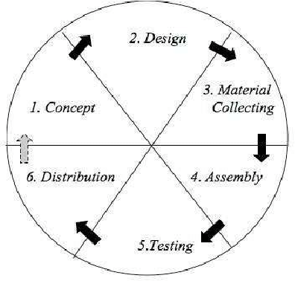
kan pada gambar 2.2 merepresentasikan tahapan MDLC (Multimedia Development Life Cycle) yang menjadi acuan dalam proses pengembangan game edukatif DECODE.
Gambar 2. 2 Multimedia Development Life Cycle
Sumber: Khamilah Azizah et al 2024

2.11 Penelitian Terdahulu
Penelitian ini memiliki hubungan yang erat dengan penelitian yang sedang dilakukan, terutama dalam aspek penggunaan Low Poly modeling untuk desain karakter dan environment dalam game edukatif 3D bagi anggota Pramuka Inti SMP Negeri 131 Jakarta. Pada tabel 2.1 menyajikan ringkasan penelitian-penelitian terdahulu yang digunakan sebagai acuan untuk menunjukkan perbedaan antara penelitian ini dan studi sebelumnya.
Tabel 2. 1 Penelitian Terdahulu
NO | Judul | Fokus Penelitian Sebelumnya | Keterbatasan / Celah | Kontribusi Penelitian DECODE
1 |  | Desain aset visual low poly untuk penyampaian informasi | Tidak fokus pada interaksi edukatif atau sistem evaluasi pengguna. | Menyediakan interaksi edukatif berbasis game dengan pengujian kelayakan melalui Alpha & Beta Testing
  “Desain Low Poly dalam Game 3D “Walk With Us” Ramadhan, 2024
2 | Desain dan Aset 3D Gim Gelora Gembira Menggunakan Gaya Visual Low Poly Pradana, 2024 | Aset 3D edukatif untuk materi kewarganegaraan | Tidak menekankan pada pengujian kecakapan dan keterlibatan pengguna | Mengintegrasikan sistem pengujian SKU secara interaktif dalam bentuk simulasi visual dan gameplay
3 |  | Game hiburan berbasis low poly tanpa konten edukatif | Tidak relevan dalam konteks pembelajaran dan pengujian atau kepramukaan | Merancang game edukatif bertema Pramuka dengan aset lingkungan, karakter, dan props yang mendukung pem SKU
  Perancangan 3D Environment Game “Ball Run” dengan Metode Low Poly Susanto, 2024

BAB III
METODE PENELITIAN
  - Rancangan Penelitian

- Tahapan Penelitian
Penelitian ini akan dilaksanakan dalam beberapa tahapan sebagai berikut:
- Studi Literatur dan Analisis Kebutuhan
- Mengumpulkan dan menganalisis referensi terkait sandi pramuka, game edukatif, dan desain 3D.
- Menganalisis kebutuhan pengguna (Pramuka inti SMPN 131 Jakarta) untuk menentukan elemen desain yang diperlukan dalam game edukatif.
- Desain Konseptual
- Menentukan tujuan dan sasaran proyek: membuat aset karakter dan evironment bergaya Low Poly untuk pengujian naik tingkat yang tertera pada SKU poin 25, yang ditujukan bagi anggota Pramuka Inti SMPN 131 Jakarta dengan sudut pandang First-Person (FPP) dan visual yang ringan.
- Merancang karakter dan evironment (seperti kantor pemecah sandi, lapangan sekolah dan tenda).
- Menentukan perangkat lunak yang digunakan: Blender (modeling) dan Unity (integrasi).
- Membuat model karakter dan evironment 3D Low Poly, memberi tekstur dan UV mapping, serta menyusun aset dalam scene Unity.
- Mengujicoba hasil gam.e, menilai kesesuaian visual dengan tema, serta meminta masukan dari pengguna target (siswa SMPN 131 Jakarta), Pembina lapangan dan ahli media.
- Model 3D dan Integritas dalam Game
- Mendisain model karakter 3D menggunakan perangkat lunak desain 3D (seperti Blender).
- Mendesain environment 3D yang mendukung tema perjuangan kemerdekaan dan mengintegrasikannya dalam platform game menggunakan engine game seperti Unity atau Unreal Engine.

- Pengujian dan Evaluasi
- Menguji game dengan kelompok target anggota pramuka inti SMPN 131 Jakarta pada penguasaan sandi Morse dan Semaphore
- Mengumpulkan data melalui wawancara, kuisioner, dan tes pembelajaran.
- Analisis Data dan Penyusunan Laporan
  - Menganalisis hasil pengujian untuk menilai efektivitas desain karakter dan environment dalam meningkatkan pemahaman pemain terhadap konsep sandi.
2. Menyusun laporan penelitian yang mencakup kesimpulan dan rekomendasi
- Objek Penelitian
Objek dalam penelitian ini adalah aset visual 3D berupa karakter dan environment Low Poly yang dirancang untuk digunakan dalam game edukatif 3D berjudul DECODE. Aset-aset tersebut dikembangkan sebagai media bantu pengisian SKU Terap poin 25, yang berisi materi tentang penguasaan sandi Morse dan Semaphore, ditujukan khusus untuk anggota Pramuka Inti SMPN 131 Jakarta.
- Teknik Pengumpulan Data dan Analisis Data
- Teknik Pengumpulan Data
Dalam penelitian ini, data dikumpulkan menggunakan dua metode utama, yaitu:
- Observasi
Observasi dilakukan secara langsung terhadap kegiatan kepramukaan di SMPN 131 Jakarta, khususnya dalam proses pengisian SKU Terap poin 25. Tujuannya adalah untuk memahami kebutuhan pengguna dan konteks penggunaan media pengujuan naik tingkat dalam bentuk game edukatif.
- Wawancara
Wawancara dilakukan dengan pembina Pramuka dan beberapa anggota Pramuka Inti sebagai narasumber untuk menggali informasi mendalam mengenai kendala dalam pengujian sandi serta kebutuhan akan media pengujian yang menarik dan interaktif.
- Kuesioner
Pengumpulan data kuantitatif dilakukan dengan menyebarkan kuesioner berbasis skala Likert kepada 24 anggota Pramuka Inti SMPN 131 Jakarta, serta ahli media dan pembina Pramuka. Kuesioner ini digunakan dalam tahap Beta Testing untuk menilai kelayakan dan efektivitas aset 3D yang telah dibuat dalam mendukung pengisian SKU poin 25.

- Teknik Analisis Data
Data yang diperoleh dianalisis dengan pendekatan kualitatif dan kuantitatif sebagai berikut:
- Analisis Kualitatif
Data dari observasi dan wawancara dianalisis secara deskriptif untuk mengetahui kebutuhan pengguna dan dasar perancangan aset 3D dalam game edukatif. Hasil analisis ini digunakan untuk menentukan bentuk, warna, dan fungsi dari karakter serta environment yang akan dikembangkan.
- Analisis Kuantitatif
Data dari kuesioner diolah menggunakan metode skala Likert, dengan bobot ditunjukan pada tabel 3.1

Tabel 3. 1 Skala Likert
Kategori | Skor/Poin
Sangat Tidak Setuju | 1
Tidak Setuju | 2
Cukup/Netral | 3
Setuju | 4
Sangat Setuju | 5

- Skor total kemudian dihitung dan dibandingkan dengan skor maksimal untuk menentukan persentase dan interpretasi tingkat kelayakan visual aset yang telah dibuat. Seperti yang tertera pada tabel 3.2
Tabel 3. 2 Kriteria interpretasi
Kategori | Interval
Sangat Tidak Setuju | 0% - 19,99%
Tidak Setuju | 20% - 39,99%
Cukup/Netral | 40% - 59,99%
Setuju | 60% - 79,99%
Sangat Setuju | 80% - 100%

Adapun rumus total persentase skor dari tiap pertanyaan Beta Testing adalah sebagai berikut:
$$Persentase= \frac{Skor Total Aktual (STA)}{Skor Ideal Maksimum (SIM)}×100\%$$

BAB IV
HASIL DAN PEMBAHASAN
  - Analisis Kebutuhan
Dalam pengembangan game edukatif DECODEsebagai media pengujian pada SKU Terap poin 25, dibutuhkan aset visual 3D yang tidak hanya menarik secara tampilan, tetapi juga efisien dalam performa. Melalui hasil observasi, wawancara, dan kuesioner terhadap pembina dan anggota Pramuka Inti SMPN 131 Jakarta, ditemukan bahwa dibutuhkannya asset visual 3D sebagai pendukung game edukatif DECODE. Pada tabel 4.1 menyajikan uraian masalah dan solusi yang dirumuskan berdasarkan hasil identifikasi kebutuhan.
Tabel 4. 1 Uraian Masalah dan Solusi yang Diusulkan
N NO | Permasalahan | Solusi
1. |  | Merancang karakter 3D Low Poly yang mewakili anggota Pramuka, pembina, dan pejuang dengan atribut khas untuk memperkuat penyampaian materi.
  Tidak tersedianya media visual 3D yang representatif untuk menunjang pembelajaran sandi dalam SKU poin 25.
 | Tidak adanya objek pendukung visual dalam game yang memperkuat nuansa sandi dan strategi komunikasi. | Membuat props 3D seperti bendera morse, sandbag, radio, dan teropong dengan gaya Low Poly yang relevan dengan tema dan mudah dipahami.
31 3. | Game edukatif berbasis 3D cenderung berat secara performa jika menggunakan model berpoligon tinggi | Menggunakan pendekatan Low Poly modeling untuk semua aset agar tetap estetis namun ringan dijalankan tanpa mengorbankan kualitas edukatif.

Untuk menjawab permasalahan tersebut, dibutuhkan aset 3D dengan karakteristik sebagai berikut:
Kebutuhan Fungsional Aset 3D Low Poly:
- Karakter 3D Low Poly
a). Mewakili tokoh utama seperti anggota Pramuka, pembina, dan pejuang kemerdekaan.
b). Didesain sederhana namun tetap komunikatif secara visual dengan atribut khas Pramuka (seragam, baret, dasi, bendera).
c). Dioptimalkan untuk animasi dasar dan interaksi dalam game.
2. Environment 3D Low Poly
a). Lingkungan belajar dan pengiriman/penerimaan sandi, seperti lapangan upacara, kantor pemecah sandi, pos penjagaan, dan area tebing.
b). Menggunakan detail visual secukupnya untuk menjaga performa ringan (Low Poly), namun tetap mendukung narasi edukatif dan suasana perjuangan.
- Objek Pendukung (Props) Low Poly
a). Termasuk binocullars, bendera morse, sandbag dan pohon
- Dengan pemenuhan kebutuhan tersebut, aset 3D Low Poly yang dikembangkan akan mampu mendukung game edukatif secara optimal, baik dari segi estetika, performa, maupun edukasi. Hal ini menjadi solusi inovatif untuk meningkatkan minat dan pemahaman anggota Pramuka dalam mengisi SKU Terap poin 25.
Dengan penyusunan solusi tersebut, pengembangan aset 3D Low Poly dalam game edukatif DECODE diharapkan mampu menjawab tantangan visual, teknis, dan fungsional yang ada dalam proses pengisian SKU Terap poin 25 oleh anggota Pramuka Inti SMPN 131 Jakarta.

  - Perancangan Produk (Design)
Perancangan produk dalam penelitian ini difokuskan pada proses pembuatan aset visual 3D bergaya Low Poly yang akan digunakan dalam game edukatif DECODEsebagai media bantu pengisian SKU Terap poin 25 bagi anggota Pramuka Inti SMPN 131 Jakarta. Aset yang dirancang mencakup karakter utama, lingkungan (environment), serta objek pendukung (props) yang semuanya disesuaikan dengan konteks kepramukaan dan pembelajaran sandi seperti Morse dan Semaphore.
Perancangan dilakukan dengan mengacu pada tahapan kedua dalam metode Multimedia Development Life Cycle (MDLC), yaitu tahap Design, yang mencakup penyusunan konsep visual, sketsa aset, pemilihan warna, proporsi objek, serta perencanaan posisi dan fungsinya di dalam game.
    - Storyboard
Storyboard berfungsi sebagai panduan visual yang sistematis dalam proses perancangan aset, sehingga setiap elemen yang dikembangkan sesuai dengan konsep desain yang telah ditetapkan. Tabel 4.2 menyajikan susunan storyboard yang digunakan sebagai acuan dalam merancang aset visual dan animasi, yang akan diterapkan dalam pengembangan game edukatif DECODE.
Tabel 4. 2 Storyboard Aset
No | Gambar | Nama | Aset yang dibutuhkan
1 | 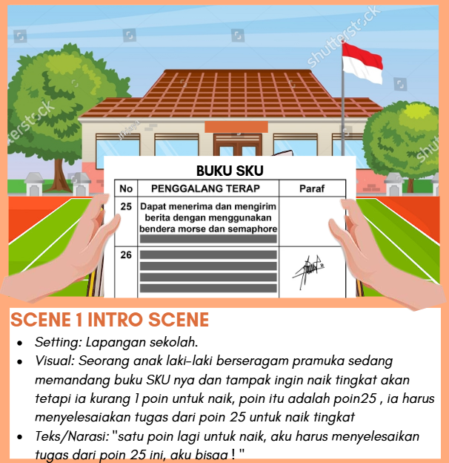  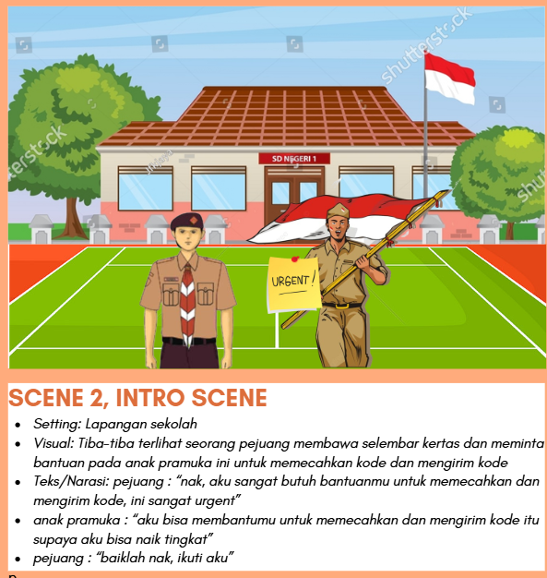  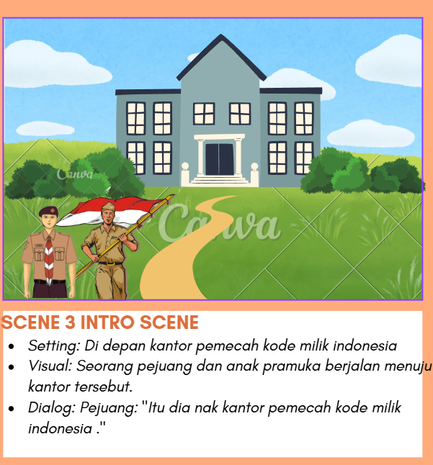 | Animasi Intro | - Karakter anak Pramuka (dalam perspektif Pertama)  - Karakter Pejuang  - Lapangan  - Buku SKU Poin 25 tanpa tanda tangan  - Pohon  - Kantor pemecah sandi
2 | 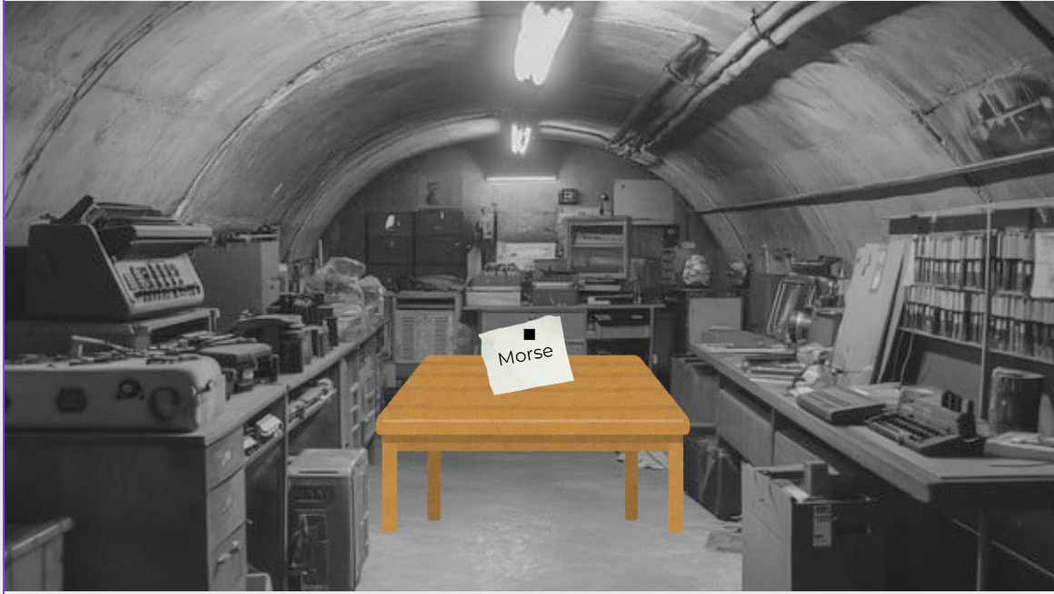  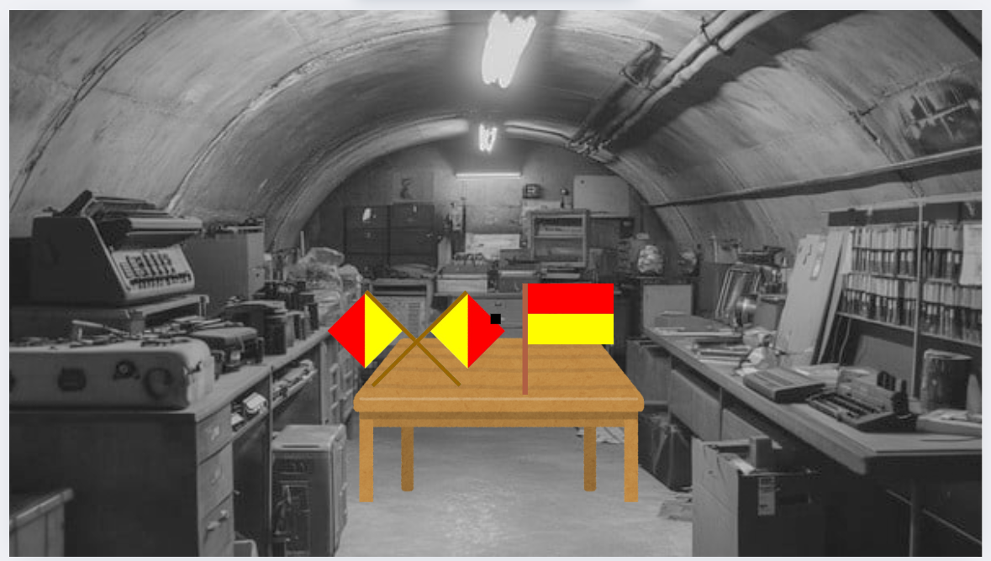 | Scene game 1 | - Meja  - Lampu  - Radio  - Karakter Pejuang  - Kertas DECODE  - Bendera Morse  - Bendera Semaphore
3 | 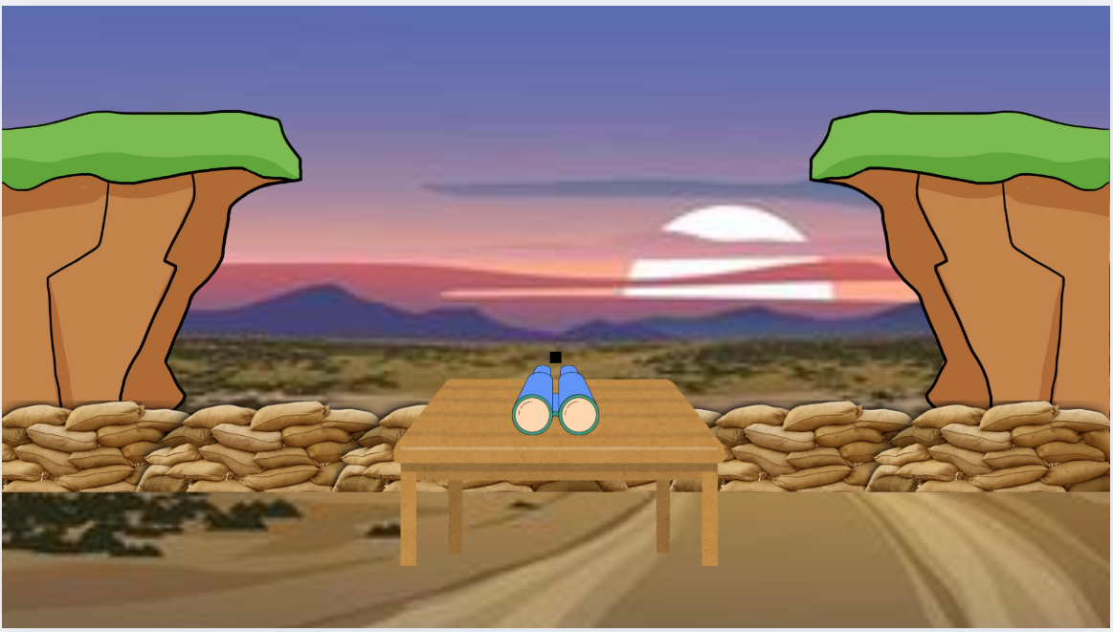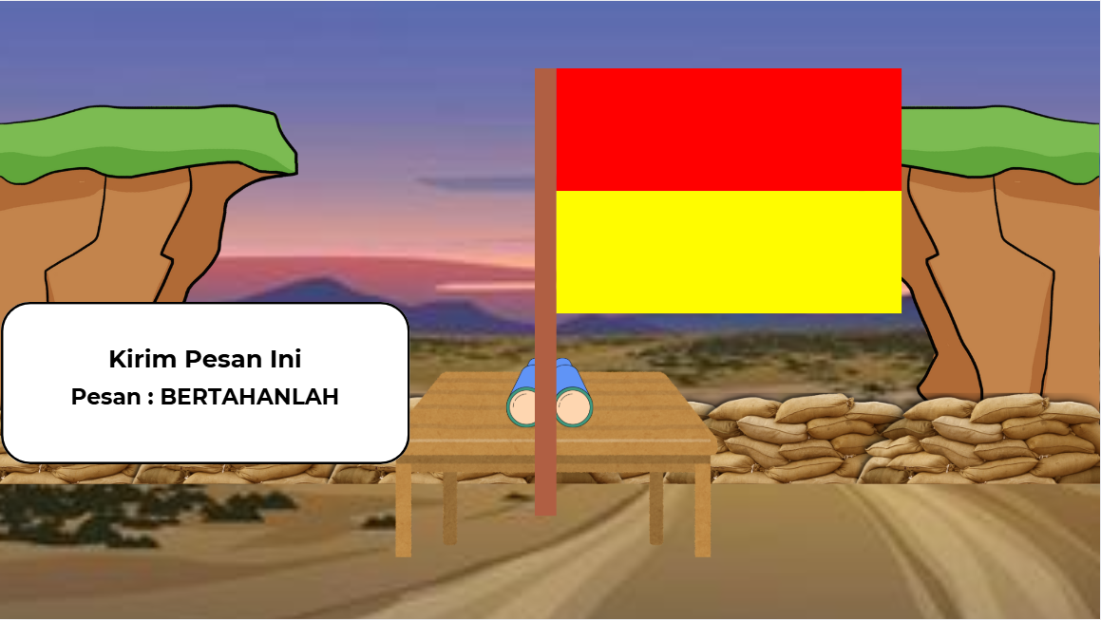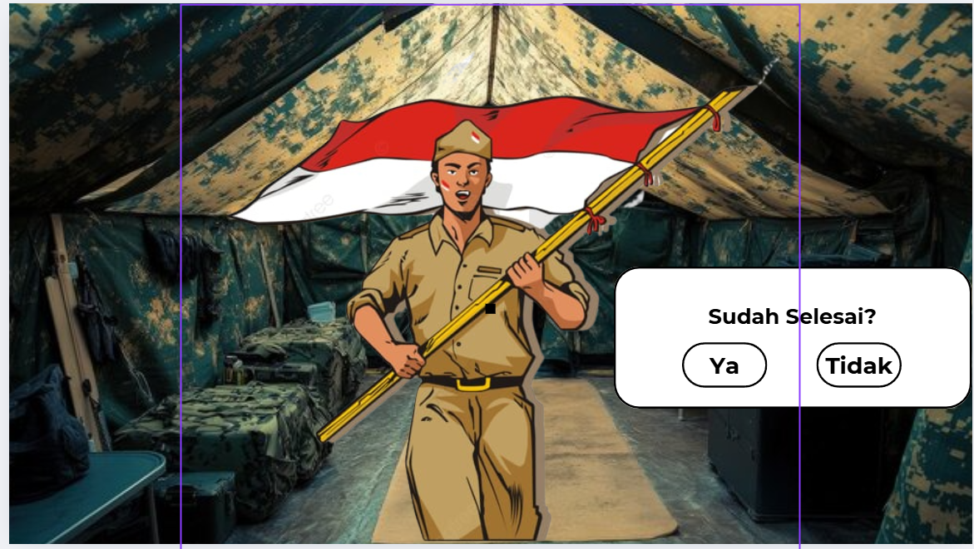 | Scene game 2 | - Tenda  - Karakter pejuang  - Meja  - Kursi  - Binocullars  - Pohon  - Tebing  - Kertas pemecah sandi  - Sanbag Wall
4 | 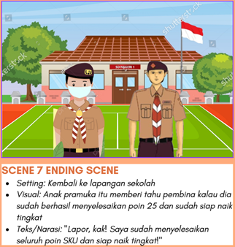  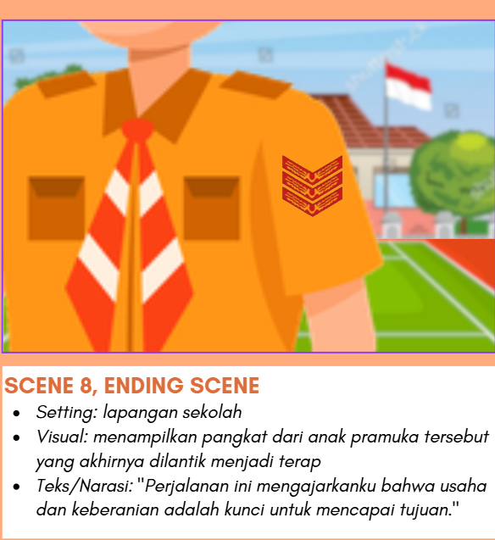  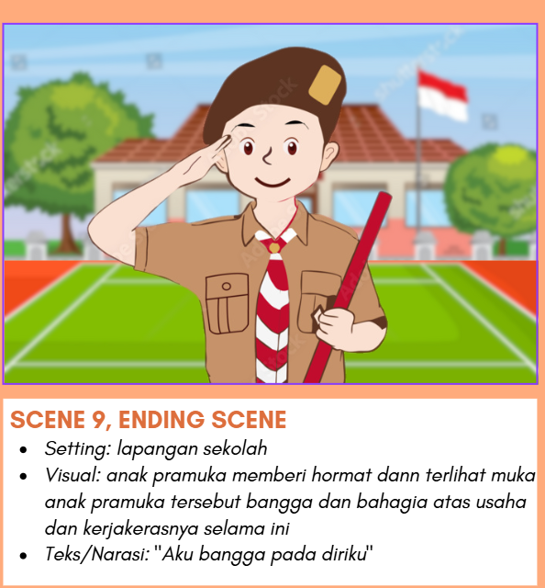 | Scene Animasi Outro | - SKU Poin 25 tanda tangan  - Kakater Anak Pramuka  - Kantor Pemecah Sandi  - Lapangan  - Karakter Pembina  - Pohon

Berdasarkan tabel storyboard di atas, penulis memiliki tanggung jawab utama dalam merancang dan memproduksi aset-aset visual yang dibutuhkan dalam pengembangan game dan animasi. Aset tersebut meliputi karakter 3D, lingkungan (environment), serta objek pendukung lainnya yang berfungsi memperkuat alur cerita dan menyampaikan informasi edukatif secara visual. Seluruh proses perancangan disesuaikan dengan gaya Low Poly dan konteks materi sandi Morse serta Semaphore, sehingga mendukung kebutuhan gameplay pada media pengujian.
    - Material Collecting
Material Collecting merupakan tahapan awal yang bertujuan untuk mengidentifikasi dan menghimpun berbagai aset pendukung yang diperlukan dalam pengembangan game edukatif 3D DECODE. Pada fase ini, peneliti mengumpulkan aset visual berupa objek dan elemen lingkungan yang bersifat royalty-free, seperti meja, bangku, lampu belajar, dan radio.
Pada tabel 4.3 merupakan detail proses material collecting yang dilakukan oleh penulis sebagai bagian dari pengumpulan referensi aset pendukung yang akan diimplementasikan dalam pengembangan game edukatif DECODE.
Tabel 4. 3 Material Collecting
No | Nama Aset | Author | Sumber
1 | Old Table 3D Model | sniefy | Free3d.com
2 | Old chair 3D Model | akimka | Free3d.com
3 | Radio | printable_models | Free3d.com
4 | Desk Lamp | bebeto11 | Free3d.com

Aset-aset yang berhasil dikumpulkan pada tahap Material Collecting kemudian dimanfaatkan secara optimal dalam proses pengembangan game edukatif DECODE. Pemanfaatan aset dilakukan sesuai dengan kebutuhan fungsional,
  - Pembuatan (Assembly)
Dalam penelitian ini, penulis telah membuat aset visual 3D bergaya Low Poly untuk digunakan dalam pengembangan game edukatif. Aset yang dibuat terdiri dari karakter dan environment, yang dirancang untuk menunjang aktivitas pengujian sandi morse dan semaphore dalam konteks SKU Terap poin 25.
Teknik Low Poly modeling dipilih karena memungkinkan pembuatan model dengan jumlah poligon rendah, sehingga menghasilkan visual yang ringan dijalankan namun tetap komunikatif secara bentuk. Pembuatan aset dilakukan menggunakan perangkat lunak Blender, dengan proses meliputi pemodelan, UV mapping, pewarnaan flat, dan ekspor ke format.fbx untuk integrasi ke dalam game engine Unity.

4.3.1 Pembuatan Karakter 3D Low Poly
Pada tahap pembuatan karakter 3D bergaya Low Poly, penulis menggunakan perangkat lunak Blender. Proses diawali dengan membentuk struktur dasar dari setiap objek 3D, berdasarkan referensi visual yang telah dikumpulkan sebelumnya. Setiap model disesuaikan dengan karakteristik serta kebutuhan visual dari media pengujian yang sedang dikembangkan. Proses rendering tidak dilakukan karena file akhir diserahkan langsung dalam format.FBX untuk kemudian diintegrasikan ke dalam aplikasi oleh tim pengembang.
Tahap awal pemodelan dilakukan dengan menambahkan objek dasar berupa Cube pada perangkat lunak Blender sebagai fondasi teknik primitive modeling. Teknik ini memanfaatkan bentuk geometris sederhana yang kemudian dimodifikasi untuk membentuk objek sesuai desain yang diinginkan.
      - Menambahkan Cube

Pada tahap awal pengembangan karakter 3D, penulis menggunakan objek cube sebagai fondasi struktur tubuh karakter. Pemilihan bentuk ini bertujuan untuk mempermudah proses pembentukan visual secara bertahap dan efisien melalui pendekatan primitive modeling. Objek tersebut kemudian disesuaikan dengan rancangan karakter yang telah dirumuskan, menggunakan teknik pemodelan yang mendukung presisi bentuk dan proporsi visual yang dibutuhkan dalam konteks desain aset bergaya sederhana untuk game edukatif DECODE. Gambar 4.1 memperlihatkan tampilan objek dasar cube dalam Blender, yang digunakan sebagai elemen awal dalam tahapan pemodelan karakter atau lingkungan pada game edukatif DECODE.
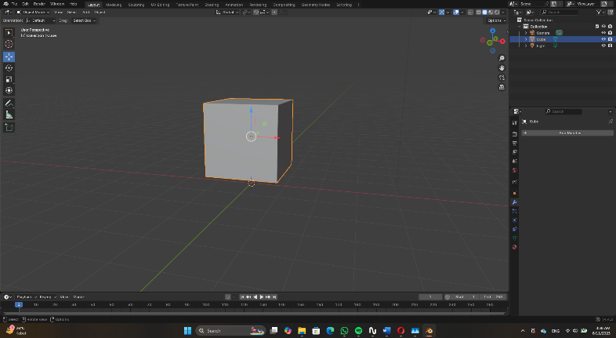
Gambar 4. 1 Menambahkan Cube
      - Edit Mode

Dalam tahapan pemodelan karakter 3D bergaya low poly, penggunaan Edit Mode menjadi pusat dari aktivitas pengolahan bentuk geometris. Melalui mode ini, pemodel dapat melakukan penyesuaian proporsi tubuh karakter secara sistematis, seperti membentuk siluet kepala, torso, lengan, dan kaki dengan pendekatan minimalis namun tetap komunikatif secara visual. Kemampuan mengakses komponen dasar penyusun mesh vertices, edges, dan faces memungkinkan proses deformasi dan pembentukan berlangsung secara presisi sesuai kebutuhan desain.
Teknik manipulasi mesh seperti extrude digunakan untuk memperluas bentuk tubuh, scale diterapkan untuk menyesuaikan ukuran bagian tertentu seperti tangan dan kaki, sedangkan loop cut dimanfaatkan dalam menambahkan garis potong yang mendukung segmentasi dan detil lokal seperti lipatan pakaian atau kontur wajah. Dengan demikian, Edit Mode tidak hanya berfungsi sebagai sarana modifikasi, tetapi juga sebagai fondasi konstruksi visual yang menunjang kualitas karakter dalam game edukatif DECODE, baik dari segi estetika maupun performa teknis.
Gambar 4.2 menampilkan tampilan Edit Mode dalam perangkat lunak Blender, yang digunakan dalam proses pemodelan karakter 3D. Mode ini memungkinkan modifikasi langsung terhadap struktur mesh, termasuk elemen dasar seperti vertices, edges, dan faces, guna membentuk detail geometris secara presisi dan kontekstual.
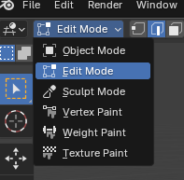

Gambar 4. 2 Edit Mode

      - Loop Cut
Loop Cut merupakan salah satu teknik penting dalam pemodelan poligonal yang digunakan untuk menambahkan subdivisi secara sistematis dan terkontrol pada struktur mesh objek. Dalam perangkat lunak Blender, fitur ini berfungsi untuk menyisipkan garis potong (edge loop) yang mengikuti alur topologi permukaan, baik secara horizontal maupun vertikal, sehingga menghasilkan segmentasi baru yang dapat dimodifikasi untuk memperkaya detail geometris.
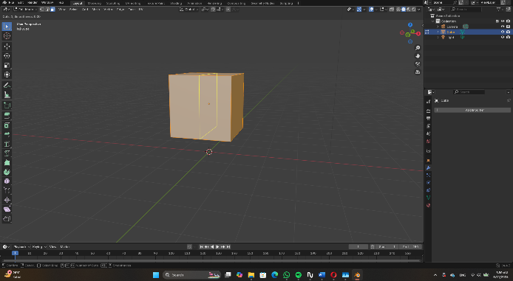
Penerapan Loop Cut bertujuan untuk memfasilitasi penyesuaian bentuk lokal tanpa merusak struktur keseluruhan objek. Hal ini memungkinkan pemodel melakukan modifikasi pada area spesifik, seperti kontur wajah, lipatan pakaian, atau elemen aksesori, dengan tingkat presisi yang tinggi terlihat pada gambar 4.3
Gambar 4. 3 Loop Cut
      - Menghapus Setengah Bidang
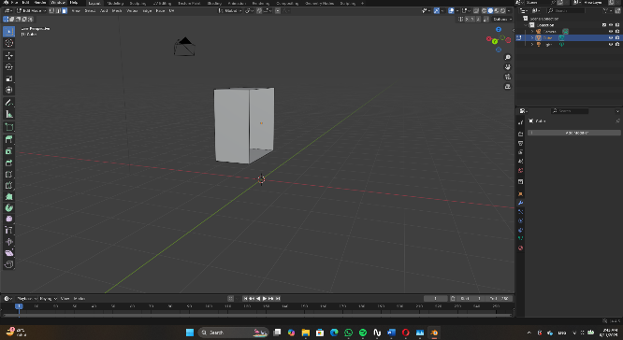
Penghapusan setengah bidang pada objek 3D merupakan langkah teknis yang umum dilakukan dalam proses pemodelan karakter maupun objek simetris. Tujuan utama dari penghapusan ini adalah untuk mempermudah proses manipulasi mesh dengan mengurangi area kerja secara sementara. Dengan menghapus satu sisi objek (misalnya separuh kiri atau kanan) yang terlihat pada gambar 4.4 pemodel dapat fokus melakukan pengeditan pada satu bagian, kemudian merekonstruksi bagian lainnya melalui proses mirroring atau duplikasi simetris.
Gambar 4. 4 Menghapus setengah bidang

      - Mirror Modifier
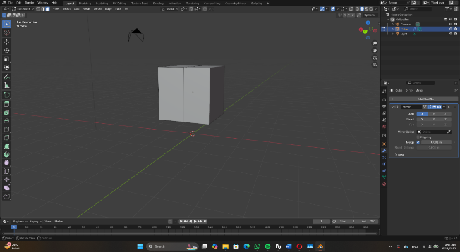
Mirror Modifier merupakan fitur penting dalam perangkat lunak Blender yang memungkinkan replikasi bagian objek secara simetris terhadap sumbu tertentu (X, Y, atau Z). Dalam konteks penelitian ini, penerapan Mirror Modifier difokuskan pada proses pembentukan struktur tubuh karakter anggota Pramuka dalam game edukatif DECODE. Dengan memanfaatkan teknik ini, pemodel cukup memodifikasi satu sisi tubuh karakter, sementara sisi lainnya secara otomatis terduplikasi secara presisi. Pendekatan ini menghasilkan proporsi tubuh yang seimbang dan simetris, sekaligus mempercepat proses pemodelan serta meminimalkan kesalahan manual contohnya terlihat pada gambar 4.5.
Gambar 4. 5 Mirror Modifer

4.3.1.6 Pembentukan Leher
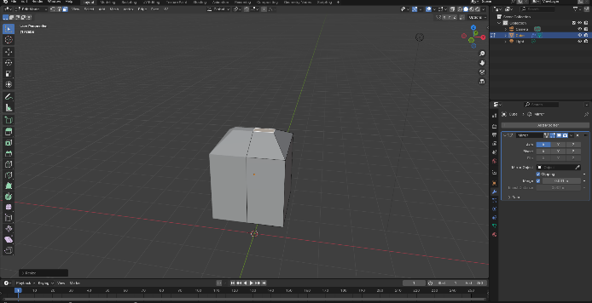
Tahap pembentukan lengan karakter dilakukan setelah struktur leher selesai dibangun. Proses ini dimulai dengan memilih permukaan mesh pada area bahu sebagai titik awal pembentukan lengan. Teknik extrude digunakan untuk memperluas permukaan tersebut ke arah samping, sehingga menghasilkan dasar bentuk lengan. Penyesuaian dilakukan secara bertahap dengan menggeser dan memperkecil bagian ujung mesh guna menyerupai bentuk anatomis lengan manusia terlihat pada tabel 4.6. Seluruh pemodelan dilakukan hanya pada satu sisi objek, karena sisi lainnya secara otomatis direplikasi melalui penggunaan Mirror Modifier yang telah diaktifkan sebelumnya. Pendekatan ini tidak hanya mempercepat proses pemodelan, tetapi juga menjamin kesimetrian bentuk secara proporsional dalam pengembangan karakter 3D bergaya Low Poly.
Gambar 4. 6 Pembentukan Leher

      - Pembentukan Tangan

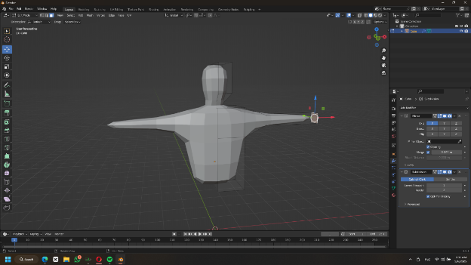
Setelah struktur leher terbentuk dan lengan berhasil dimodelkan melalui teknik extrude dari permukaan mesh di area bahu, tahapan selanjutnya adalah membentuk tangan sebagai bagian akhir dari ekstremitas atas karakter. Proses ini dilakukan dengan menambahkan subdivisi pada ujung lengan menggunakan teknik loop cut, yang memungkinkan pemodel menyesuaikan proporsi antara pergelangan dan telapak tangan terlihat pada gambar 4.7 permukaan mesh hasil potongan kemudian diekstrusi ke arah depan dengan ukuran yang diperkecil secara bertahap guna membentuk bentuk tangan.
Gambar 4. 7 Pembentukan Tangan

4.3.1.8 Pembentukan Kaki

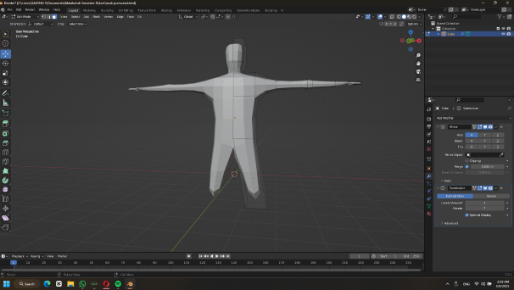
Setelah struktur tubuh bagian atas, meliputi badan, leher, dan lengan, selesai dibentuk, tahapan berikutnya adalah pemodelan kaki sebagai bagian dari ekstremitas bawah karakter. Proses ini diawali dengan penambahan segmentasi horizontal menggunakan teknik loop cut pada bagian bawah tubuh, yang berfungsi sebagai batas geometris antara badan dan kaki. Dari area tersebut, permukaan mesh dipilih dan diekstrusi ke arah vertikal bawah untuk membentuk dasar kedua kaki yang terlihat pada gamabar 4.8 Mengingat penggunaan Mirror Modifier masih aktif, pemodelan cukup dilakukan pada satu sisi objek, sementara sisi lainnya direplikasi secara simetris secara otomatis.
Gambar 4. 8 Pembentukan Kaki
      - Pemberian Material dan Warna
Proses pemberian warna dilakukan dengan memanfaatkan fitur Material Properties pada perangkat lunak Blender. Material baru ditambahkan dan diberi penamaan sesuai bagian tubuh objek, seperti pakaian, kulit, dan celana. Pemilihan warna dasar dilakukan melalui pengaturan pada Base Color, yang kemudian diaplikasikan ke permukaan mesh. Untuk membedakan warna pada area tertentu, objek dibagi menjadi beberapa segmen melalui mode pemilihan permukaan (Face Select Mode) di Edit Mode. Warna diaplikasikan secara spesifik pada masing-masing segmen dengan fitur Assign sesuai material yang telah ditentukan. Pada gambar 4.9 terlihat bahwa pembentukan karakter anak pramuka yang telah diberi warna yang sesuai dengan anak pramuka pada umumnya.
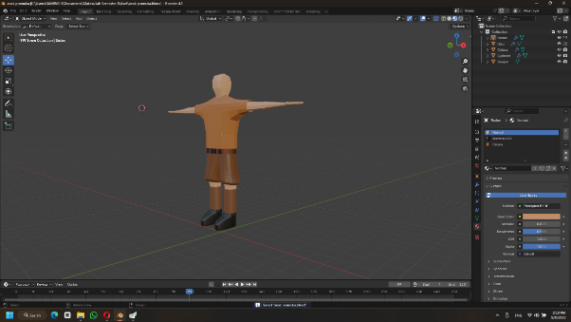
      - Detailing

Gambar 4. 9 Pemberian Material dan Warna

Detailing merupakan tahapan lanjutan dalam proses pemodelan 3D yang bertujuan untuk memperkaya elemen visual dan memperkuat karakteristik bentuk objek secara lebih spesifik. Dalam pendekatan Low Poly modeling, detailing dilakukan secara selektif dengan menambahkan fitur-fitur sederhana yang memiliki nilai representatif terhadap identitas visual karakter maupun objek lingkungan. Teknik ini berfungsi untuk meningkatkan tingkat kejelasan bentuk, mempertegas atribut khas, serta mendukung komunikasi visual yang efektif dalam konteks penggunaannya yang terlihat pada gambar 4.10.
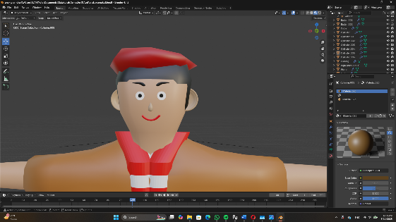
Gambar 4. 10 Detailing
Dokumentasi Desain Karakter 3D Low Poly dalam Game DECODE
Sebagai upaya mendukung pengembangan game edukatif DECODE, penulis merancang berbagai aset visual 3D bergaya Low Poly yang terdiri dari karakter anak Pramuka, serta tiga karakter pejuang, dan beberapa elemen lingkungan (environment). Seluruh karakter ini dikembangkan menggunakan teknik primitive modeling, yaitu dengan memanfaatkan bentuk-bentuk dasar seperti cube, sphere, plane, dan cylinder untuk menghasilkan tampilan yang sederhana namun tetap komunikatif secara visual. Desain aset Low Poly ini bertujuan agar model tetap ringan secara performa dan kompatibel untuk digunakan dalam game edukatif berbasis PC tanpa mengurangi esensi visual dan identitas karakter yang ingin disampaikan.
Pada tabel 4.4 menyajikan dokumentasi lengkap dari seluruh aset karakter 3D bergaya Low Poly yang telah dirancang, disertai dengan visualisasi hasil modeling serta referensi yang digunakan sebagai acuan dalam proses desain.

Tabel 4. 4 Dokumentasi Desain Karakter 3D Low Poly dalam Game DECODE

No | Nama Aset | Gambar | Referensi
1 | Karakter Anak Pramuka | 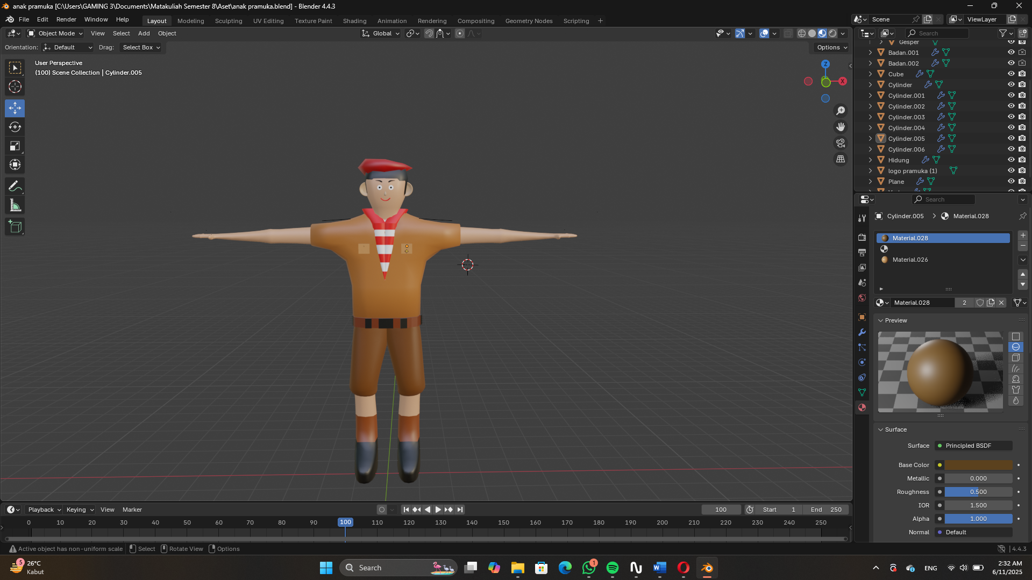 | Pngtree
2 | Pejuang 1 | 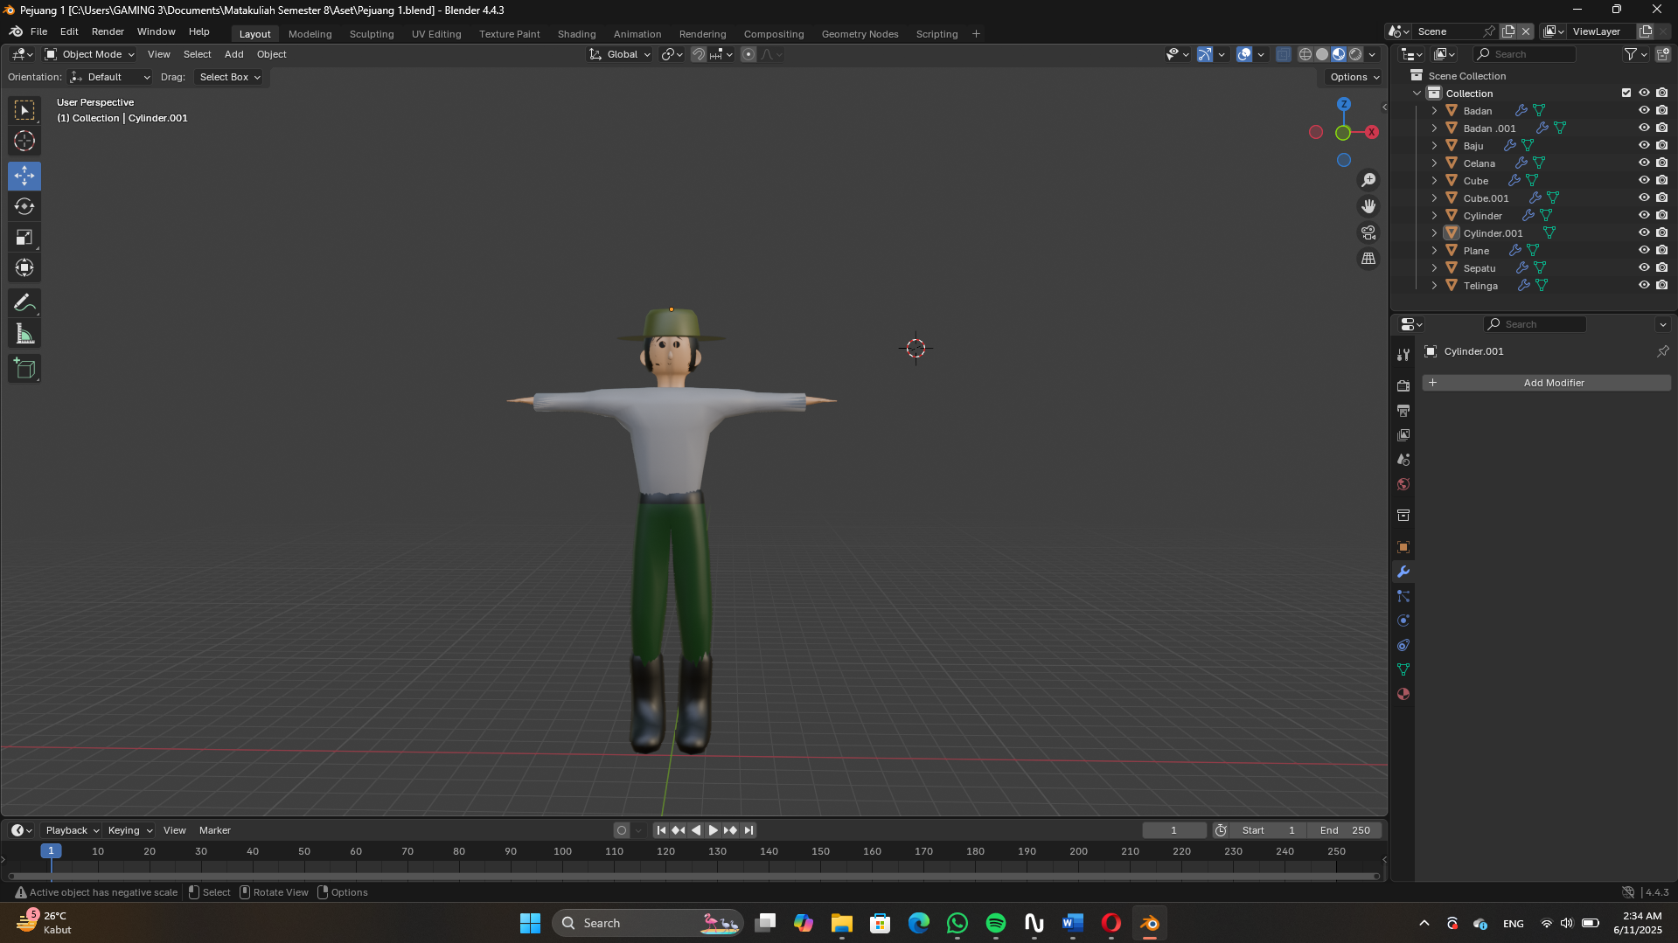 | Kompasiana.com
3 | Pejuang 2 | 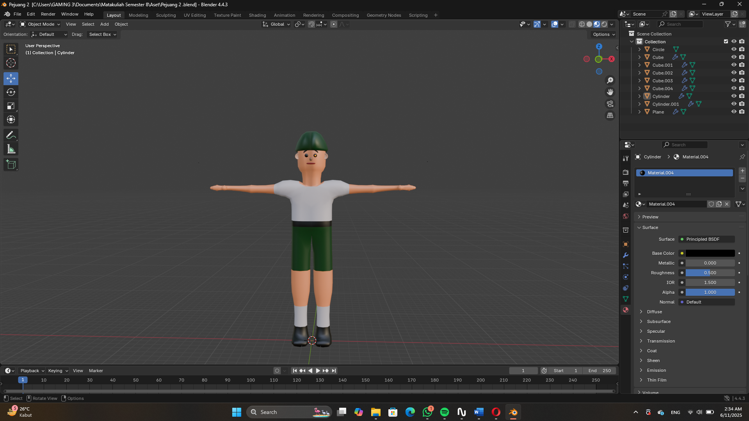 | Kompasiana.com
4 | Pejuang 3 | 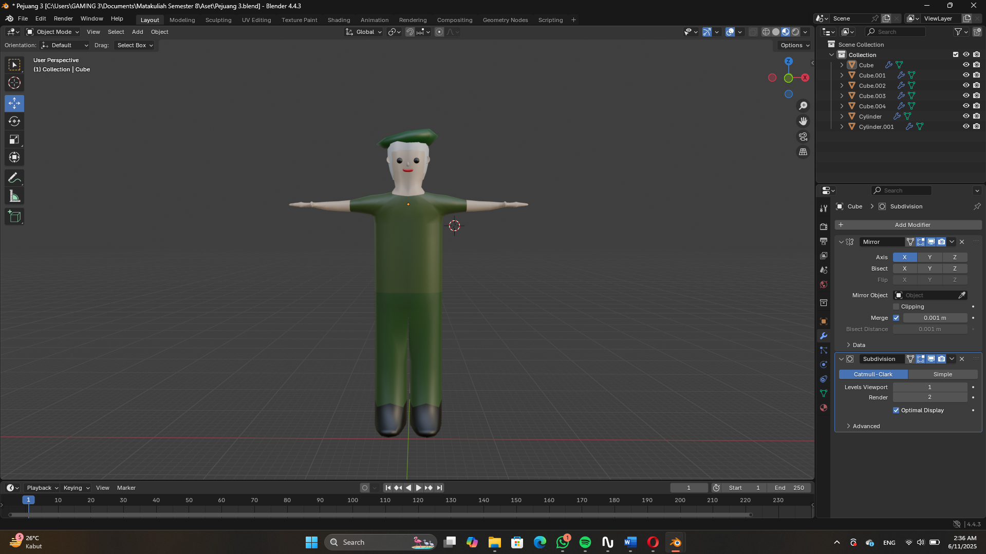 | Kompasiana.com
5 | Pembina | 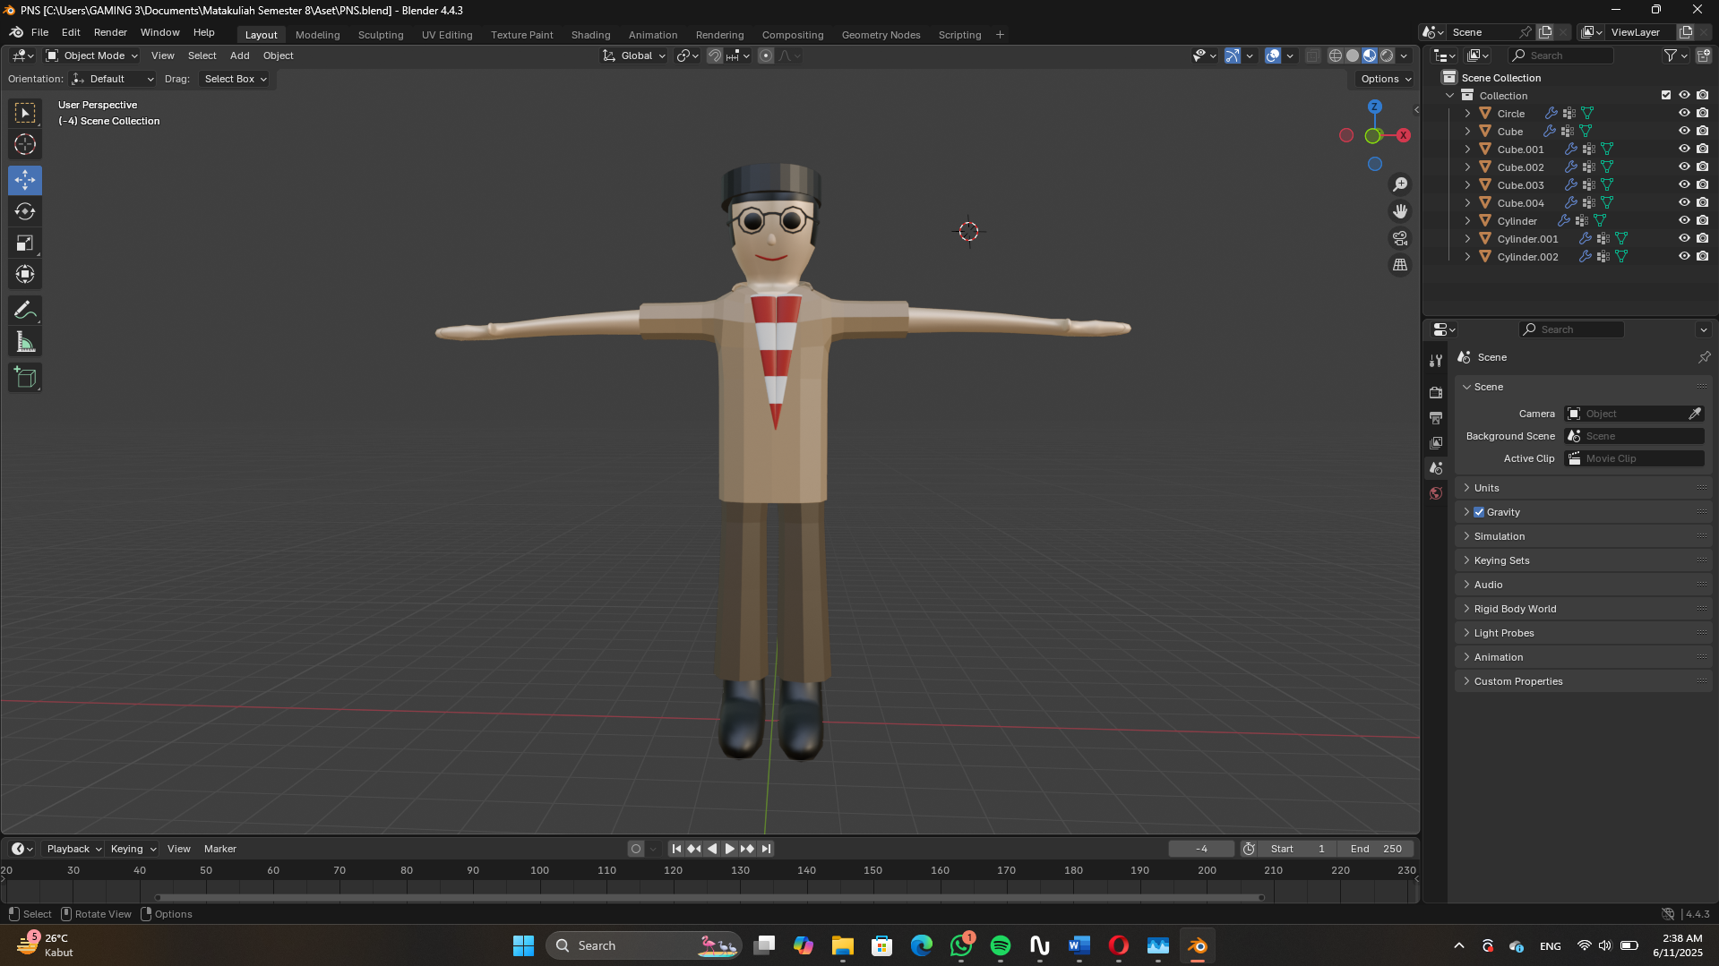 | Pngtree

    - Pembuatan Evironment 3D Low Poly
Salah satu elemen environment berupa kantor pemecah sandi 3D dirancang menggunakan add-on Archimesh di Blender. Archimesh adalah fitur tambahan yang memungkinkan pengguna membangun struktur arsitektural secara otomatis dan efisien.

4.3.2.1 Add-ons Archimesh
Pemodelan lingkungan kantor pemecah sandi dalam game edukatif DECODE dilakukan dengan memanfaatkan add-on Archimesh, yang tersedia secara default dalam perangkat lunak Blender. Tahapan diawali dengan aktivasi fitur melalui
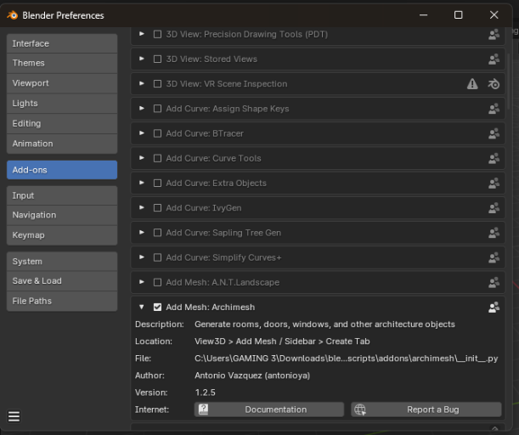
Setelah mengaktifkan add-on Archimesh yang terlihat pada gambar 4.11 melalui menu Preferences, panel Archimesh akan muncul di sisi kanan antarmuka Blender, tepatnya pada tab Create atau Tool Shelf (N) di bagian kanan layar kerja. Panel ini menyediakan berbagai elemen arsitektur siap pakai seperti Room, Door, Window, Roof, Cabinets, dan lainnya, yang dapat langsung digunakan untuk mempercepat proses pembuatan environment.
Gambar 4. 11 Add-ons Archimesh

      - Fondasi Bangunan

Fondasi awal bangunan dalam pengembangan lingkungan 3D dilakukan dengan memanfaatkan fitur Room pada add-on Archimesh di Blender. Fitur ini digunakan sebagai basis pembentukan struktur ruangan, khususnya dinding utama yang membentuk bangunan seperti kantor pemecah sandi, rumah, atau pos aktivitas kepramukaan dalam game edukatif DECODE.

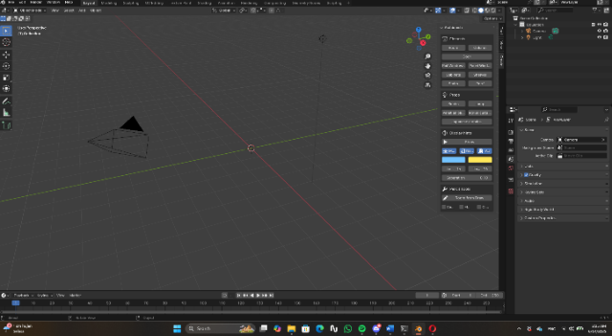
Setelah add-on diaktifkan melalui menu Edit → Preferences → Add-ons, komponen Room dapat diakses melalui tab Create pada sidebar kanan Blender, tepatnya di bagian atas panel Archimesh di bawah kategori Elements. Pemilihan fungsi Room akan secara otomatis menghasilkan satu segmen dinding dengan parameter yang dapat disesuaikan, seperti jumlah sisi (walls), ukuran panjang dan tinggi, serta elemen tambahan seperti baseboard dan wall cover yang terlihat pada gambar 4.12.
Gambar 4. 12 Pondasi Bangunan
      - Penambahan Elemen Struktural Pendukung
Setelah tahap pembuatan pondasi bangunan selesai dengan pembentukan ruangan dasar menggunakan fitur Room pada add-on Archimesh, proses perancangan dilanjutkan dengan menambahkan elemen struktural pendukung, yaitu jendela dan pintu. Penambahan elemen ini bertujuan untuk menyempurnakan bentuk geometris bangunan, sekaligus memperkuat aspek fungsional dan estetika dari aset lingkungan yang dikembangkan.

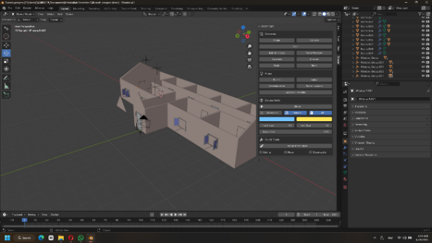
Melalui panel Archimesh, komponen jendela dan pintu ditambahkan secara modular dengan parameter ukuran dan posisi yang dapat disesuaikan. Gambar 4.13 terlihat Penyesuaian dilakukan agar elemen-elemen tersebut selaras dengan tata ruang serta memenuhi prinsip keterbacaan visual dalam lingkungan permainan. Kehadiran elemen ini tidak hanya memperkaya bentuk bangunan, tetapi juga mendukung konteks edukatif dari game DECODE, khususnya dalam simulasi aktivitas kepramukaan seperti pemecahan sandi dan navigasi ruang.
Gambar 4. 13 Penambahan pintu, jendela serta pendukung lainnya

4.3.2.4 Penambahan Atap Bangunan
Setelah elemen-elemen utama seperti fondasi, pintu, dan jendela selesai dibentuk, tahap selanjutnya dalam pemodelan lingkungan adalah penambahan atap guna menyempurnakan struktur geometris bangunan. Pembuatan atap dilakukan dengan memanfaatkan fitur Roof dari add-on Archimesh pada perangkat lunak Blender. Komponen atap dibentuk menggunakan objek dasar (primitive) yang dimodifikasi secara proporsional sesuai dengan dimensi dan orientasi bangunan.
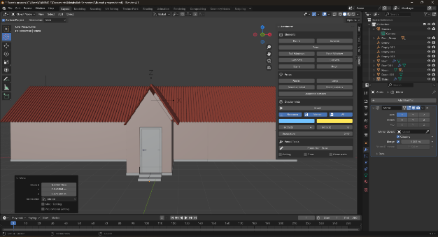
Penyesuaian dilakukan terhadap ukuran dan sudut kemiringan untuk memastikan integrasi visual yang harmonis serta mempertahankan karakteristik gaya Low Poly yang digunakan dalam pengembangan aset. Selain berfungsi sebagai pelengkap struktural, penambahan atap juga memperkuat identitas visual bangunan sebagai bagian dari environment bertema kepramukaan dalam game edukatif DECODE. Elemen ini mendukung aspek estetika sekaligus memperjelas fungsi ruang dalam simulasi edukatif yang dirancang seperti yang terlihat pada gambar 4.14
Gambar 4. 14 Menambahkan atap bangunan

4.3.2.5 Boolean

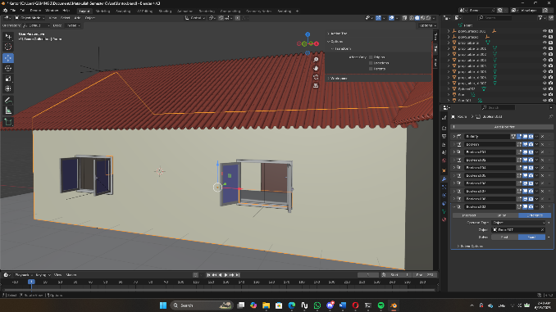
Selanjutnya, proses desain dengan menciptakan bukaan struktural pada dinding menggunakan teknik Boolean Modifier yang tersedia dalam perangkat lunak Blender. Teknik ini diterapkan untuk menghasilkan celah presisi, seperti lubang jendela dan pintu, yang sesuai dengan posisi dan dimensi elemen desain. Pemodelan dilakukan dengan memilih mode Difference, di mana objek pemotong (contoh: model jendela) ditempatkan pada lokasi yang diinginkan, kemudian objek utama berupa dinding dijadikan target operasi boolean. Blender akan secara otomatis mengurangi bagian mesh yang bersinggungan, sehingga menghasilkan ruang kosong yang akurat dan sesuai dengan bentuk geometris objek pemotong. Pendekatan ini mendukung efisiensi waktu kerja dan keakuratan bentuk, terutama dalam menciptakan aset lingkungan yang relevan secara visual dan edukatif dalam sistem permainan DECODE. Implementasi Boolean terlihat pada gambar 4.15
Gambar 4. 15 Boolean
Pada tabel 4.5 menyajikan dokumentasi lengkap dari seluruh evironment yang telah dirancang, disertai dengan visualisasi hasil modeling serta referensi yang digunakan sebagai acuan dalam proses desain.
Tabel 4. 5 Dokumentasi Desain Evironment Low Poly dalam Game DECODE

No | Nama Aset | Gambar | Referensi
1 | Kantor Pemecah sandi | 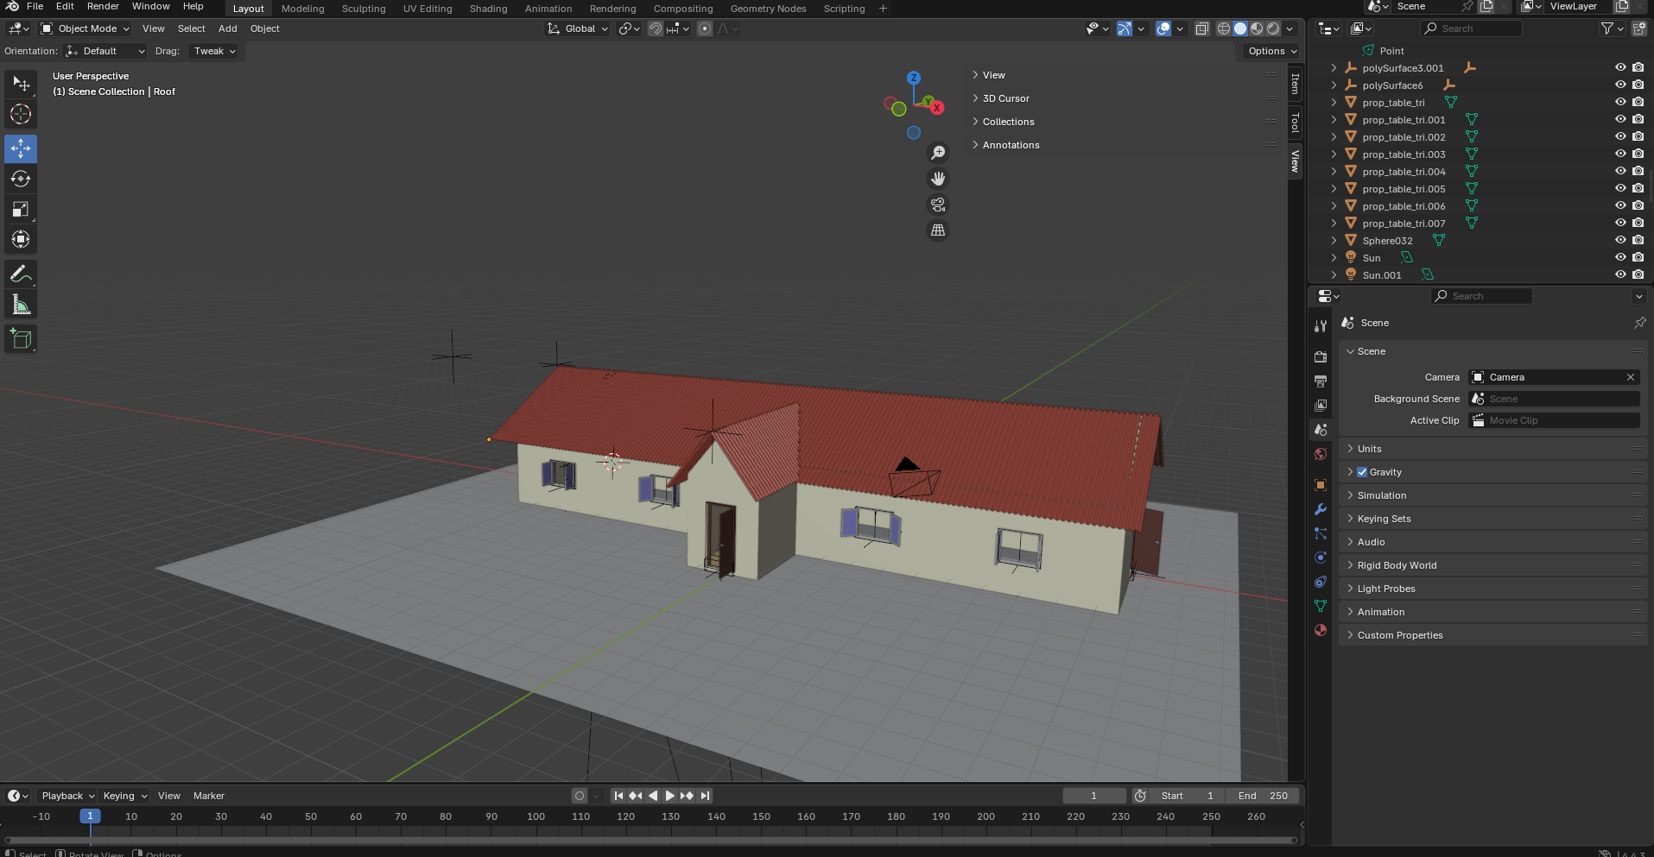 | Brik&Batten
2 | Lapangan Sekolah | 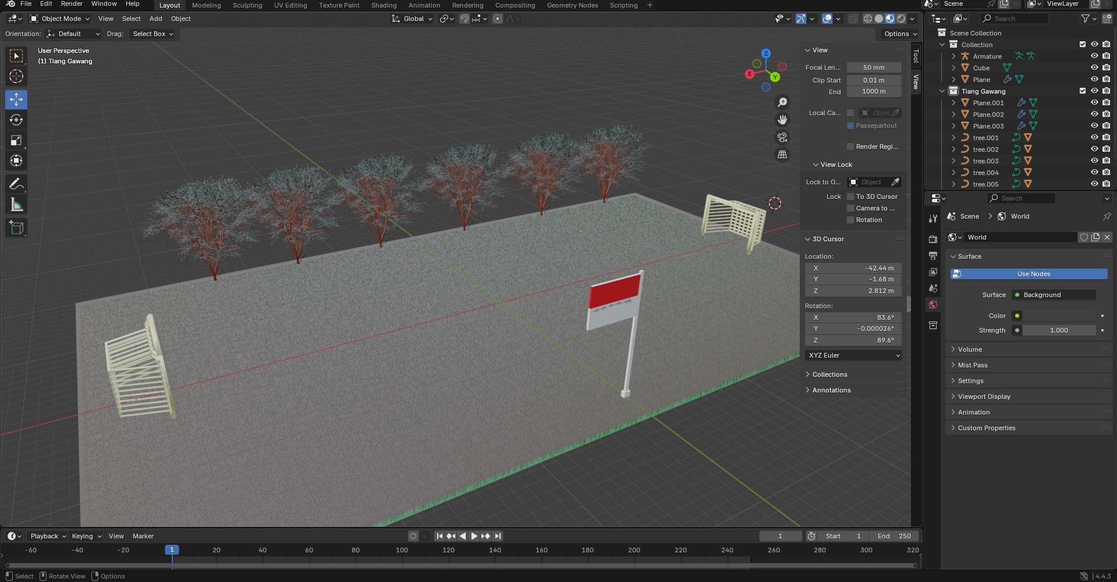 | SDN.Kemiri Muka 3
3 | Tebing | 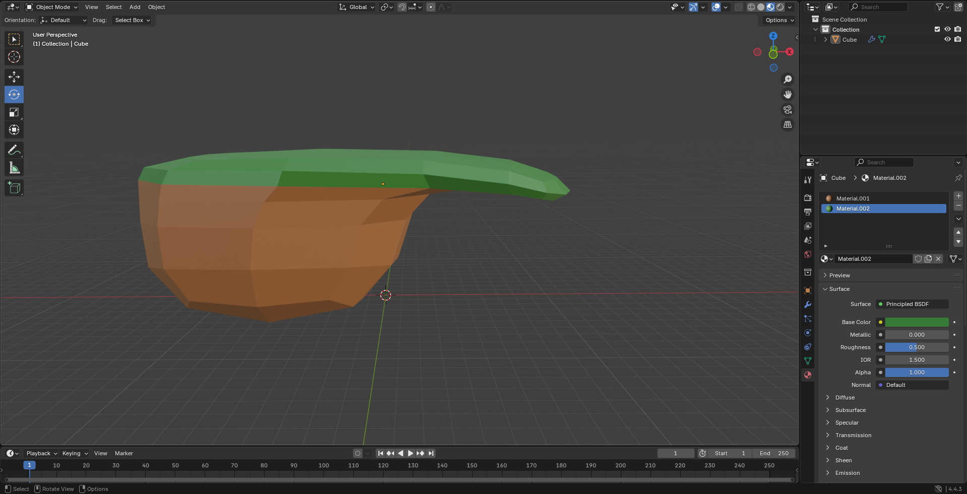 | Tebing Karang Boma
4 | Tenda | 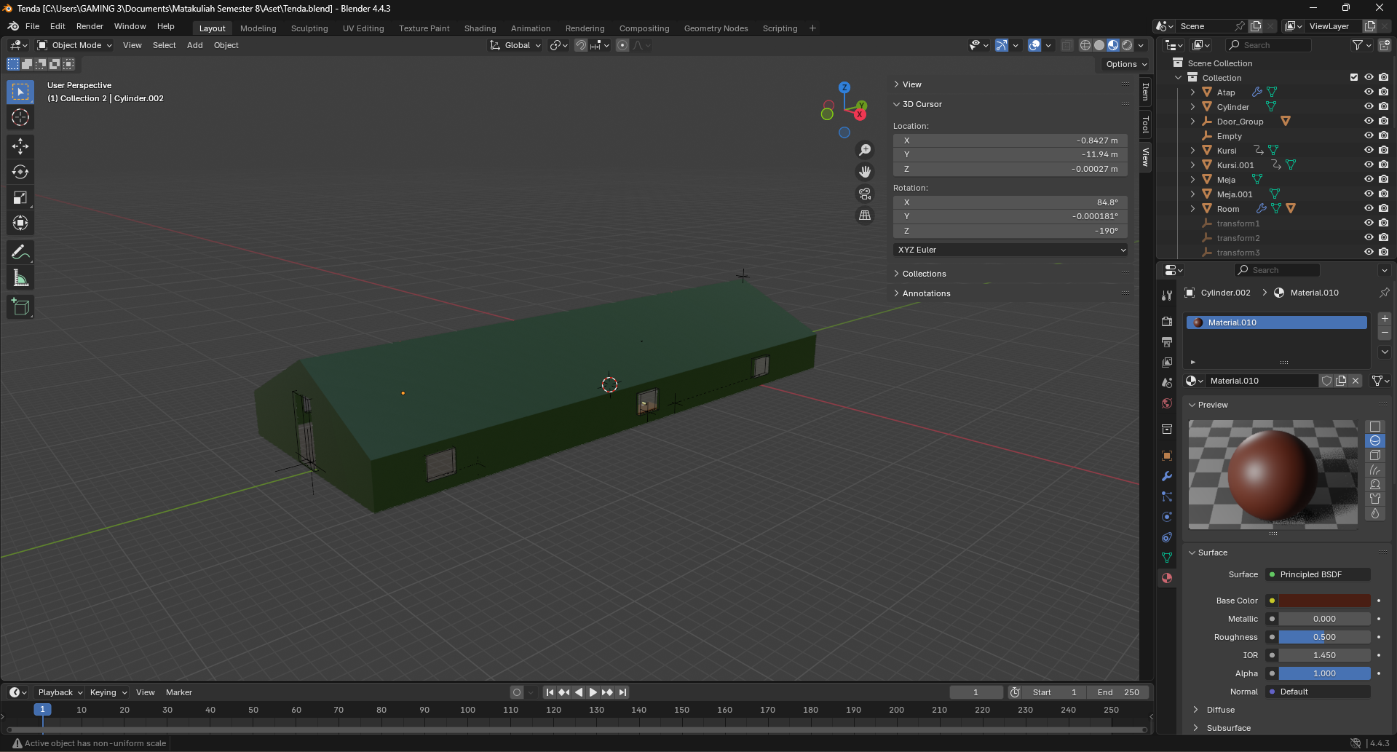 | Elvair Lima

  - Implementasi Produk
Implementasi produk merupakan tahap akhir dari proses pengembangan aset 3D Low Poly yang telah dirancang dan diproduksi untuk digunakan dalam game edukatif DECODE. Aset yang telah dibuat mencakup karakter utama (anggota Pramuka), karakter pendukung (pejuang dan pembina), environment (lingkungan seperti lapangan sekolah, kantor pemecah sandi, tenda, dan tebing), serta objek pendukung (teropong/binocullars, bendera morse, semaphore, dan sandbag wall).
Aset-aset ini diimplementasikan ke dalam game menggunakan game engine Unity, dengan mempertimbangkan beberapa aspek berikut:

- Integrasi Aset Karakter dan Environment
Seluruh model karakter 3D dan environment dimasukkan ke dalam Unity dalam format. FBX, yang sebelumnya diekspor dari Blender. Setiap karakter telah diatur posisi dan skalanya agar sesuai dengan scene dan logika gameplay. Environment disusun sedemikian rupa agar membentuk satu kesatuan area pengujian dengan narasi yang selaras dengan aktivitas Pramuka.

- Optimalisasi Performa
Karena seluruh aset dibuat dengan teknik Low Poly modeling, performa game dapat dijaga tetap ringan, bahkan saat dijalankan di perangkat berspesifikasi menengah. Hal ini sesuai dengan target pengguna, yaitu siswa SMP yang mayoritas menggunakan laptop atau komputer sekolah.

- Estetika dan Konsistensi Visual
Semua aset disusun dengan gaya visual yang konsisten, mengutamakan bentuk sederhana namun representatif. Warna-warna yang digunakan selaras dengan identitas Pramuka, seperti cokelat, merah putih, hijau dan abu-abu, untuk menonjolkan nuansa nasionalisme serta memudahkan identifikasi objek bagi pemain.

- Pengujian Implementasi
Setelah seluruh aset diimplementasikan ke dalam game, dilakukan pengujian untuk memastikan semua elemen tampil dan berfungsi dengan baik. Penyesuaian minor seperti skala, orientasi, dan urutan animasi dilakukan untuk memastikan pengalaman bermain tetap nyaman dan mendukung proses pengujian.

4.4 Pengujian

4.4.1 Deskripsi Pengujian
Pengujian terhadap aset 3D Low Poly dalam game edukatif DECODE dilakukan untuk memastikan bahwa karakter, environment, dan objek pendukung yang telah dibuat benar-benar sesuai dengan kebutuhan visual dan fungsional dalam game. Pengujian dilakukan dalam dua tahap, yaitu Alpha Testing dan Beta Testing. Alpha Testing dilakukan oleh tim internal pengembang untuk menilai kelengkapan, tampilan, serta kesesuaian aset terhadap konsep game. Sementara itu, Beta Testing melibatkan anggota Pramuka Inti SMPN 131 Jakarta, pembina, dan ahli media untuk mengevaluasi apakah aset yang ditampilkan mendukung tujuan edukatif, menarik secara visual, dan efektif dalam menyampaikan materi SKU poin 25 secara interaktif.
    - Prosedur Pengujian
Pengujian Aset 3D pada game DECODE dilakukan melalui dua (2) tahapan utama yaitu Alpha Testing dan Beta Testing. Pengujian dilakukan untuk memastikan bahwa Aset 3D pada game DECODE ini dapat berjalan dengan baik dan memenuhi kebutuhan pengguna.
      - Alpha Testing

Pada tahap Alpha Testing, pengujian dilakukan oleh penulis bersama dua rekan tim internal untuk memverifikasi bahwa seluruh aset 3D yang dibuat, seperti karakter, environment, dan objek pendukung, telah tampil dan berfungsi sebagaimana mestinya di dalam game. Pengujian ini mencakup pengecekan posisi objek dalam scene, kesesuaian desain visual Low Poly, serta integrasi aset dengan mekanik game dan animasi. Jika ditemukan kesalahan tampilan, posisi, atau tekstur, penulis segera melakukan evaluasi dan revisi agar aset siap digunakan pada tahap pengujian berikutnya
Pada tabel 4.6 menyajikan daftar kriteria yang digunakan dalam tahap Alpha Testing, yang bertujuan untuk mengidentifikasi kelemahan awal, mengevaluasi fungsionalitas, serta mengukur pengalaman pengguna terhadap prototype game edukatif DECODE.

Tabel 4. 6 Kriteria Alpha Testing

No | Gambar | Indikator Pengujian
1 | 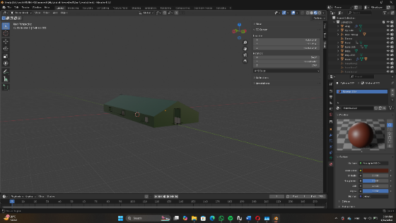 | Aset tenda sesuai dengan tema perjuangan kemeredekaan
2 | 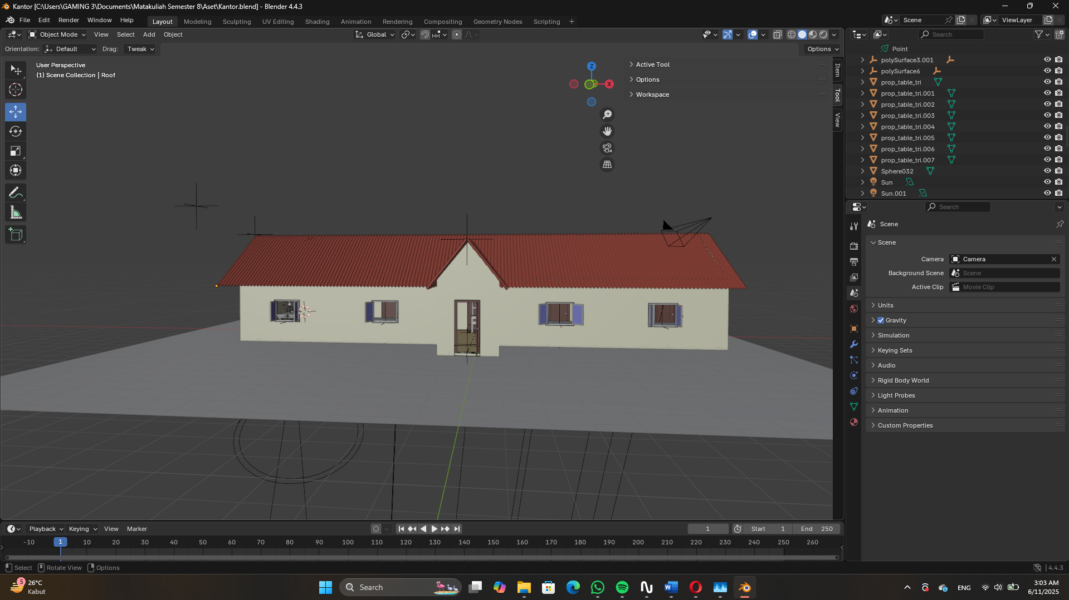 | Aset kantor pemecah sandi DECODE sesuai dengan kantor yang telah ditetapkan pada konsep
3 | 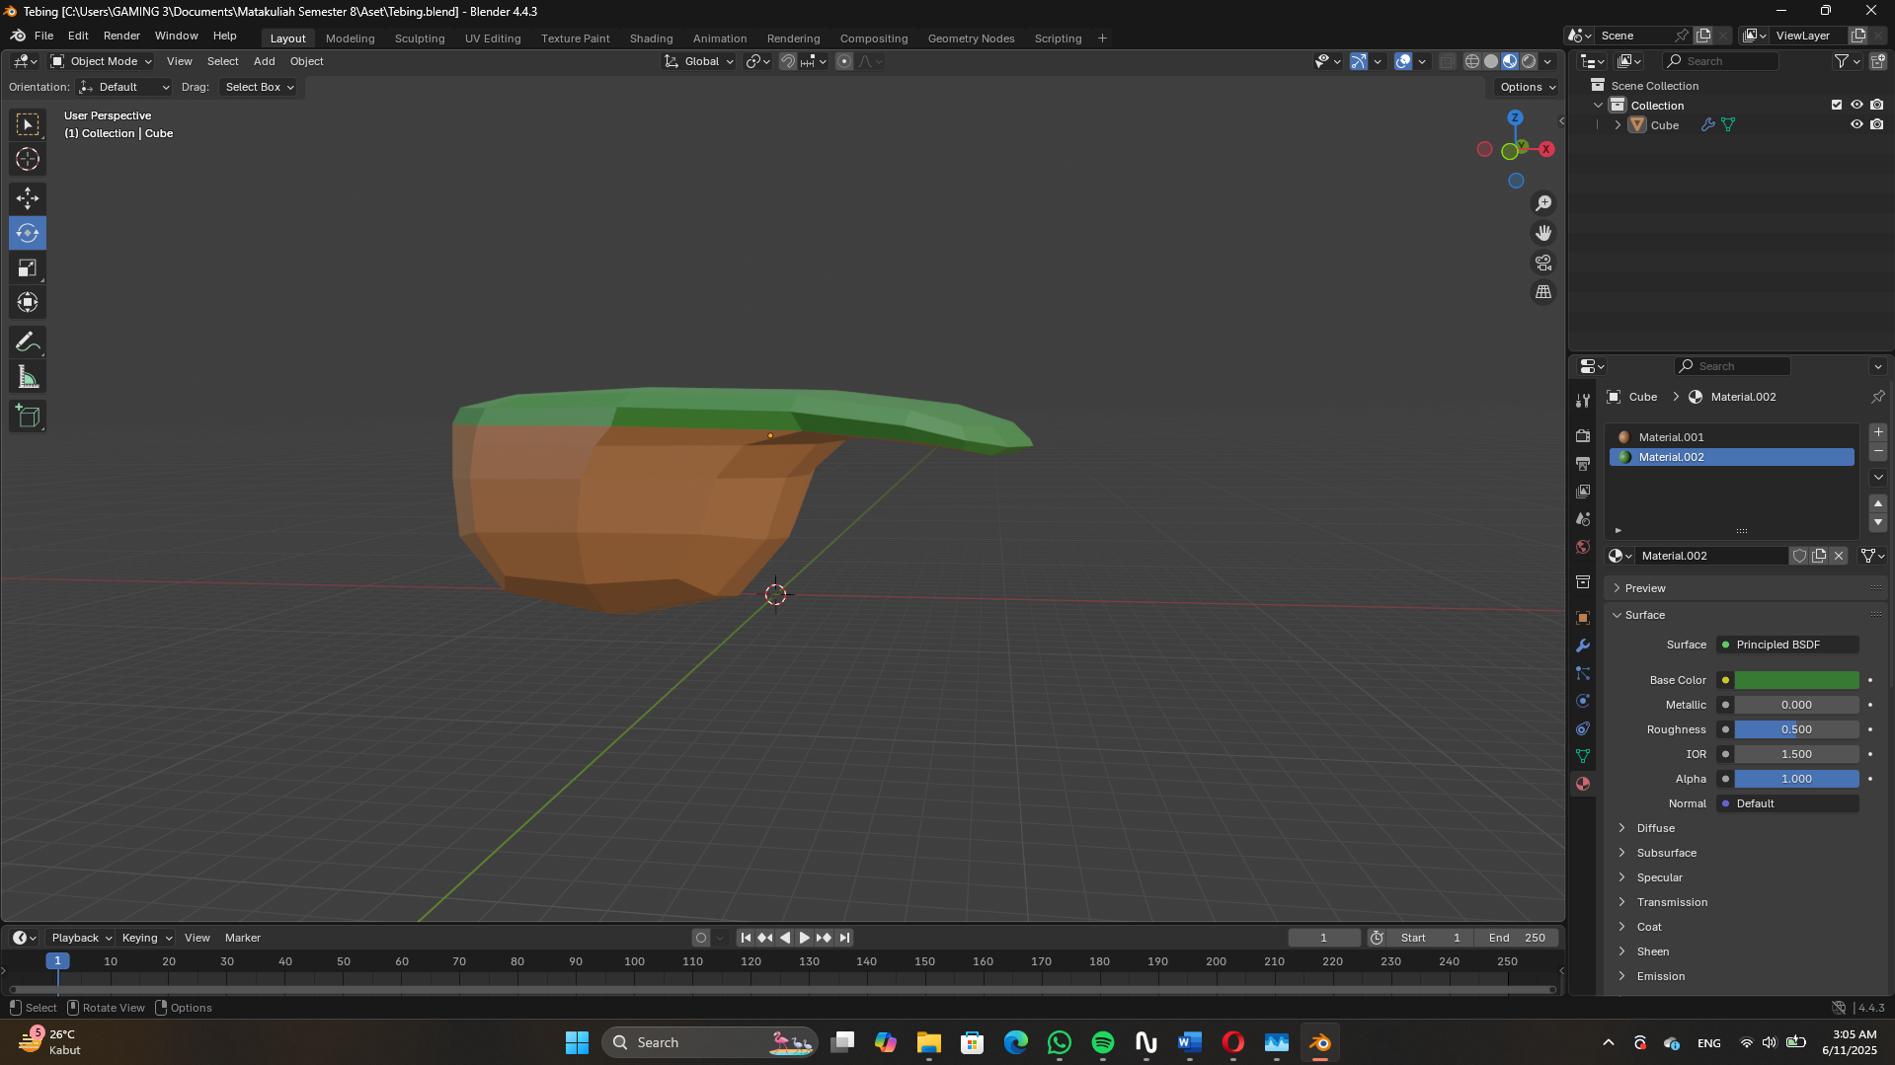 | Bentuk tebing telah disesuaikan dengan gaya low poly dan memberikan kesan medan pelatihan yang kontekstual.
4 | 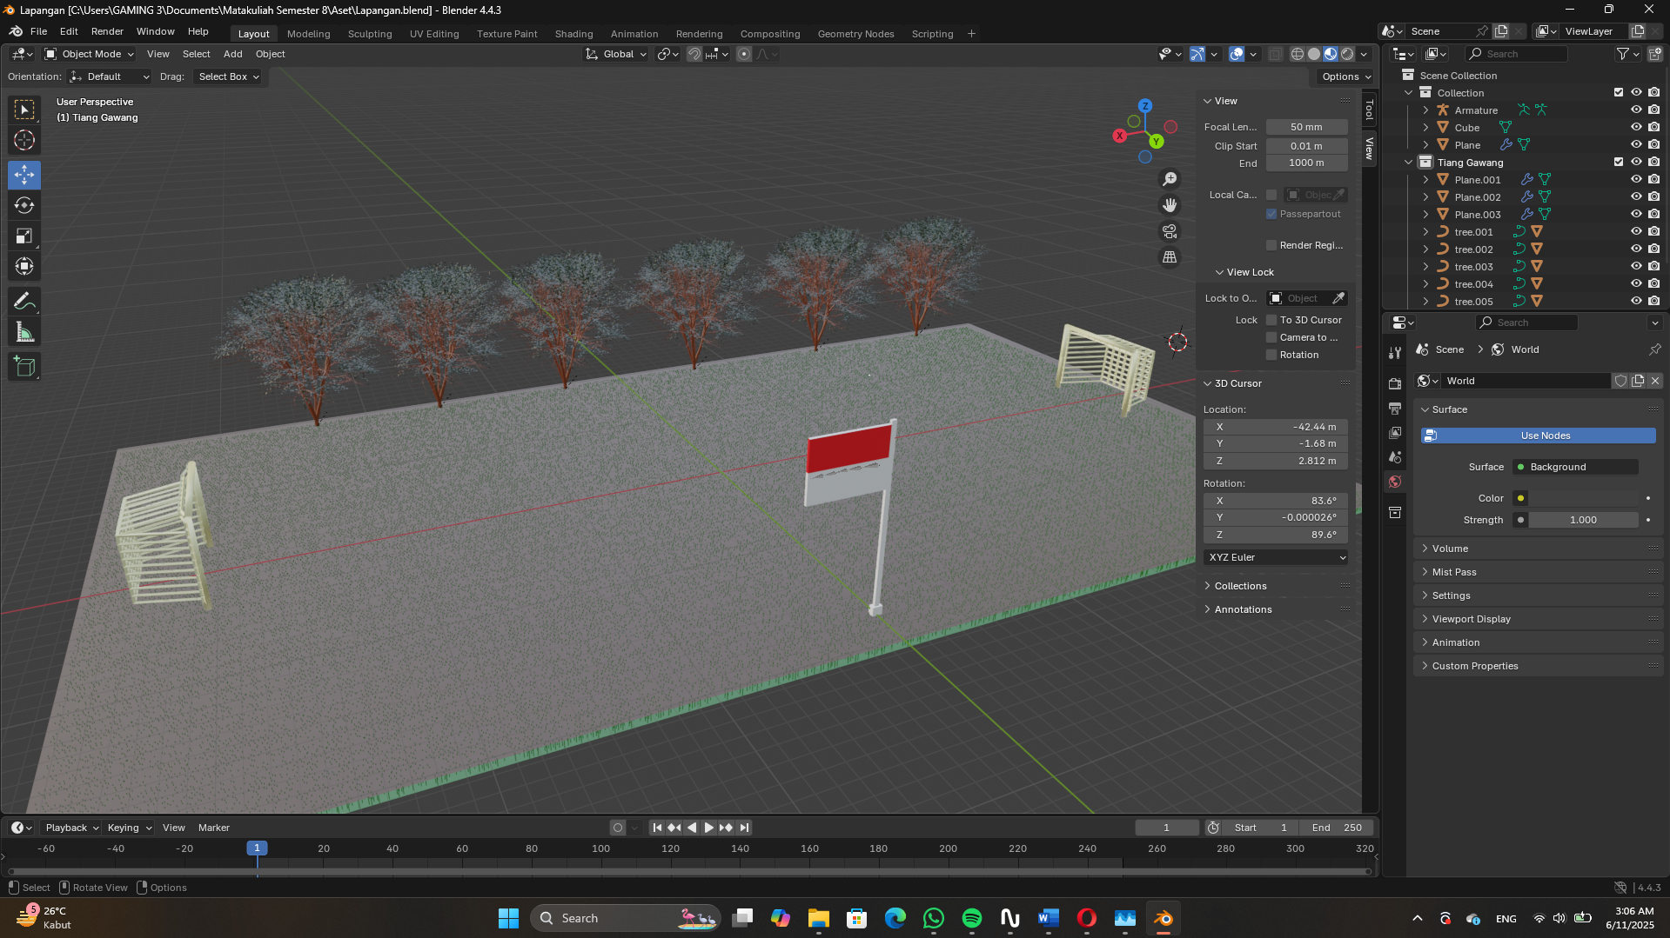 | Lapangan dirancang dengan elemen seperti bendera nasional, dan gawang sepak bola.
5 | 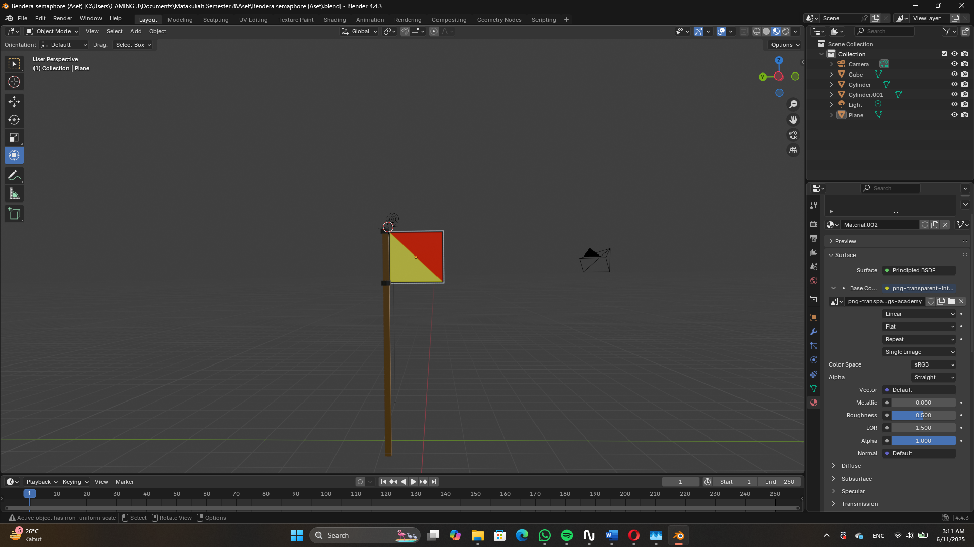 | Warna dan bentuk bendera telah disesuaikan dengan standar kepramukaan sehingga mudah dikenali dalam gameplay.
6 | 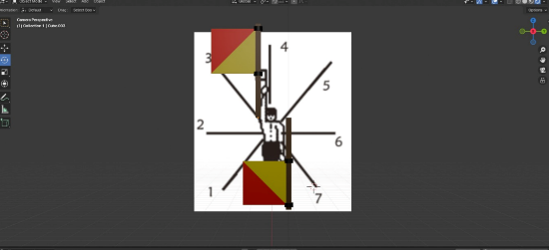 | Posisi dan penempatan bendera Morse menunjang narasi dan gameplay sandi secara edukatif, meski perlu penyesuaian proporsi pada versi final
7 | 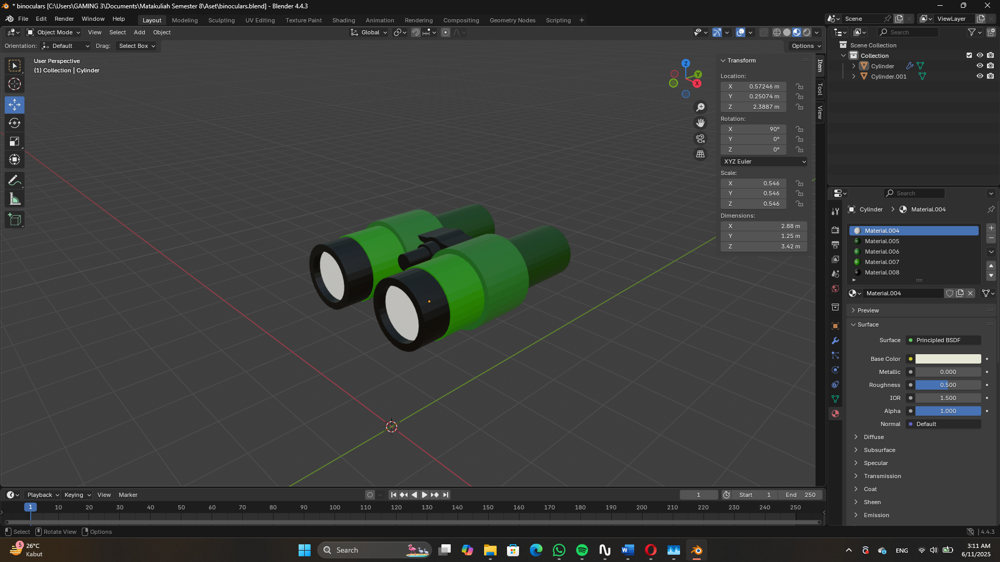 | Model teropong dirancang dengan bentuk klasik dan diposisikan secara strategis, memperkuat konteks penggunaan pada misi dalam game.
8 | 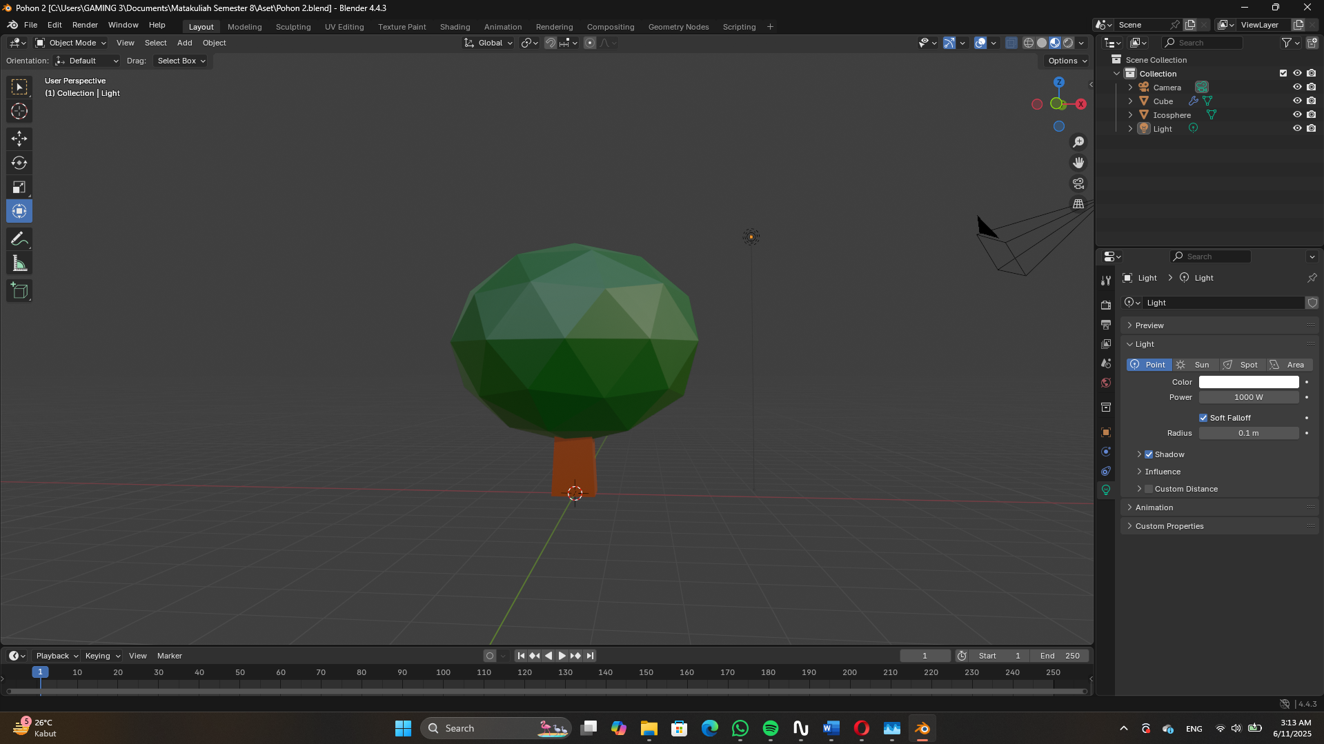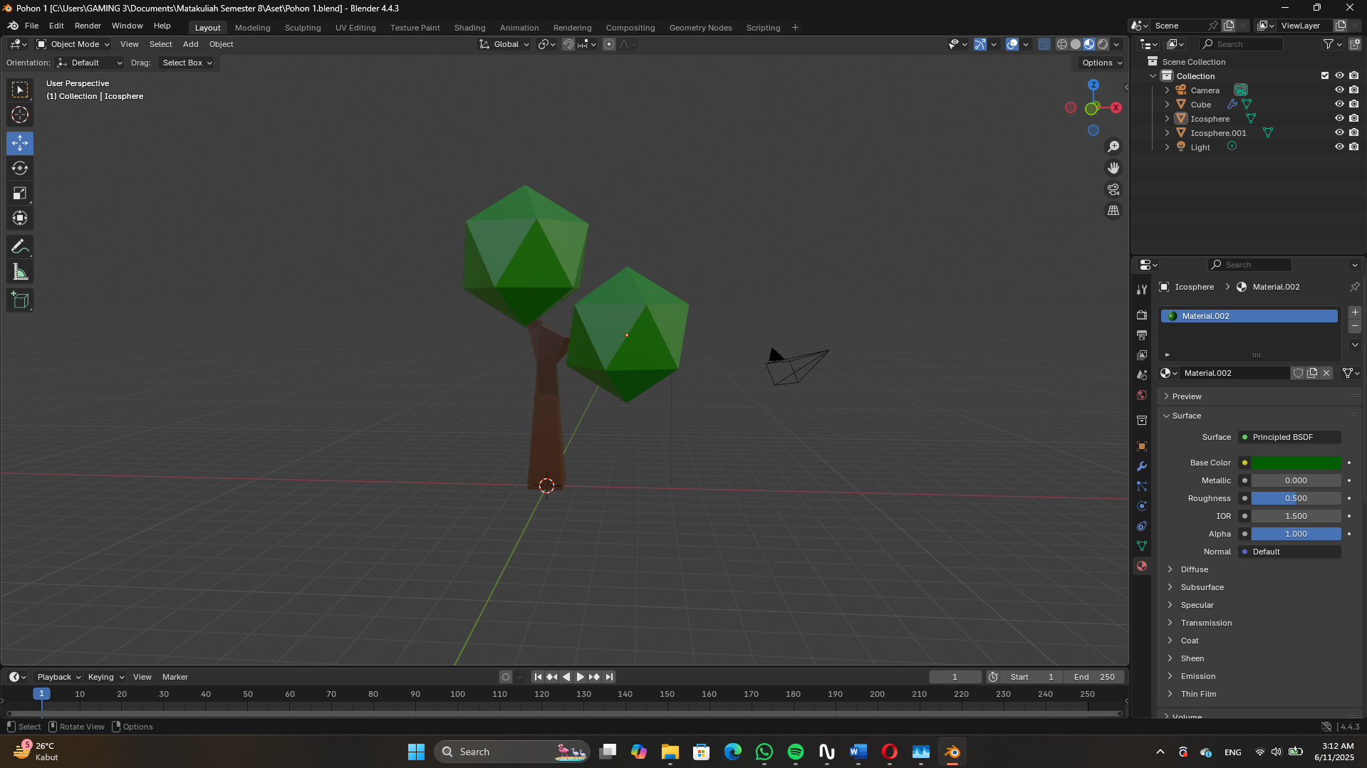 | Pohon dirancang dengan bentuk geometris sederhana namun cukup variatif untuk menciptakan suasana alami dan ringan secara performa
9 | 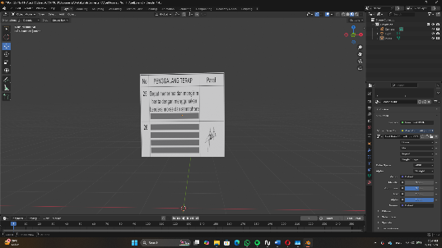 | Narasi dinilai cukup jelas, namun beberapa istilah teknis perlu diperhalus agar lebih komunikatif untuk pemain usia sekolah.
10 | 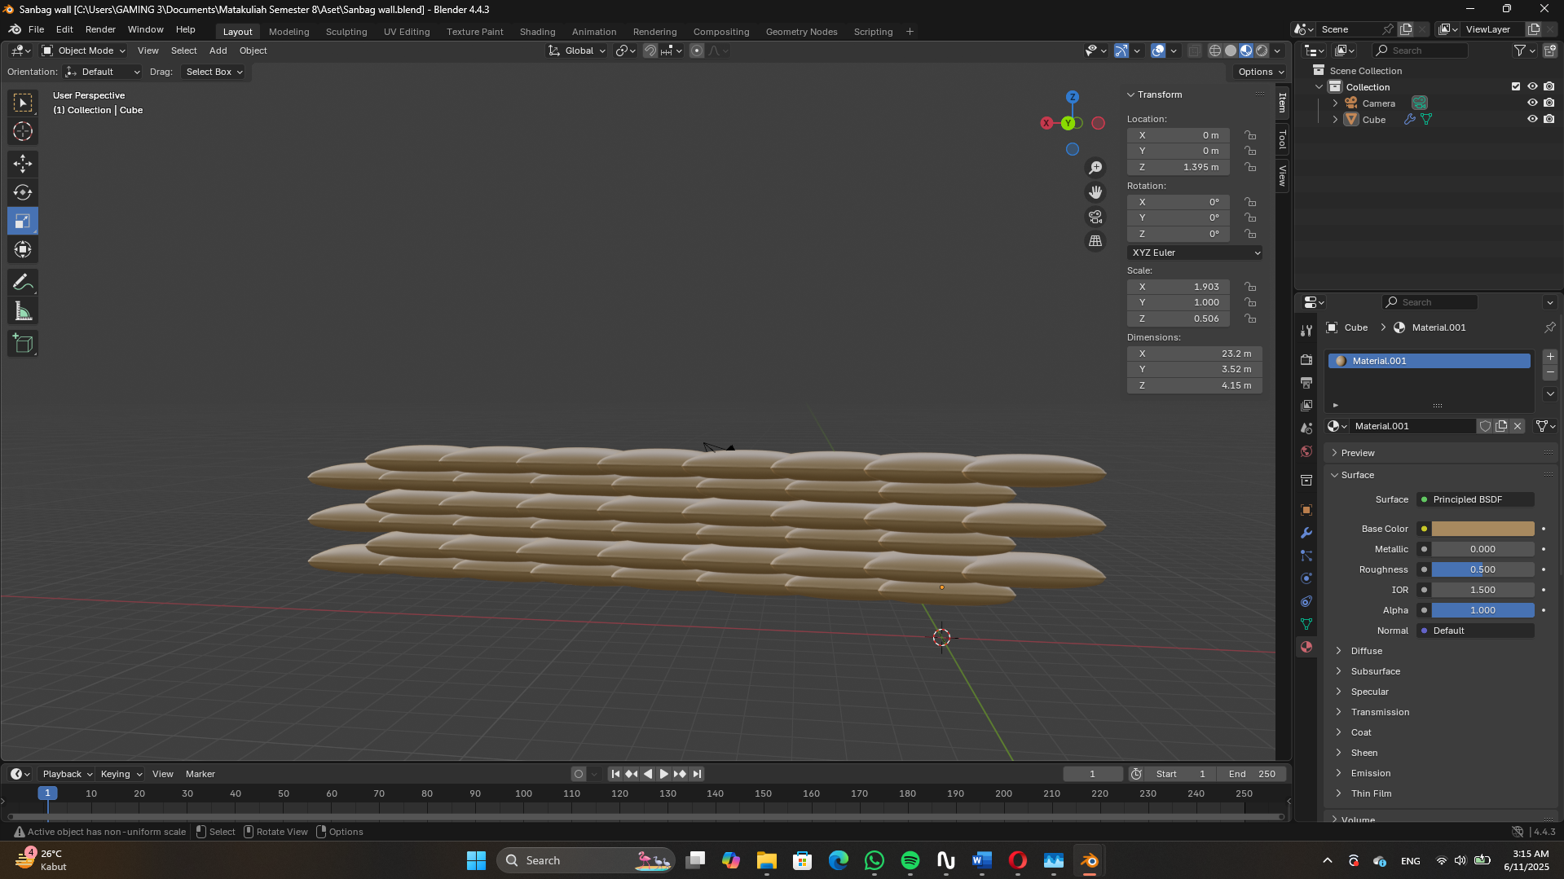 | Bentuk dan penataan sandbag cukup representatif, memberi kesan pertahanan sekaligus mendukung elemen simulasi strategi.
11 |  | Karakter dirancang dengan busana dan atribut khas era perjuangan, seperti ikat kepala dan pakaian loreng sederhana.
 | 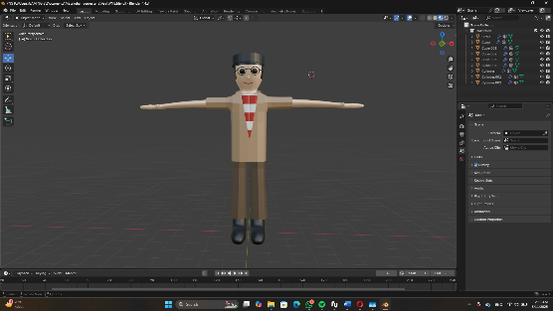 | Seragam dan postur pembina telah dikembangkan secara proporsional, mencerminkan wibawa dan keakraban khas pembina Pramuka.
 |  | Karakter anak Pramuka tampil dengan seragam lengkap, dasi, baret, dan atribut sandi, mendukung identifikasi tokoh dan peran edukatifnya.

      - Hasil Alpha Testing Game 3D
Alpha Testing untuk game 3D DECODE telah dilaksanakan oleh tim internal yang terdiri dari penulis bersama dua rekan pengembang, dengan menggunakan Black Box Testing. Metode ini dipilih karena mampu menguji fungsi aplikasi dari sudut pandang pengguna akhir tanpa perlu memperhatikan struktur kode internal. Sehingga, dapat memastikan kualitas game sebelum masuk ke tahap Beta Testing. Hasil lengkap dari Alpha Testing dapat dilihat pada Tabel 4.7.
Tabel 4. 7 Hasil Alpha Testing
Objek yang Diuji | Indikator Alpha Testing | Hasil
Tenda | Aset tenda sudah sesuai dengan tema perjuangan kemeredekaan | Berhasil
Kantor Pemecah sandi | Aset kantor pemecah sandi DECODE sudah sesuai dengan tema yang telah ditentukan | Berhasil
Tebing | Aset Bentuk tebing sudah disesuaikan dengan gaya low poly dan memberikan kesan medan pelatihan yang kontekstual. | Berhasil
Lapangan | Aset Lapangan sudah dirancang dengan elemen seperti bendera nasional, dan gawang sepak bola. | Berhasil
Bendera Morse | Warna dan bentuk bendera sudah disesuaikan dengan standar kepramukaan sehingga mudah dikenali dalam gameplay. | Berhasil
Bendera Semaphore | Posisi dan penempatan bendera Morse menunjang narasi dan gameplay sandi secara edukatif, meski perlu penyesuaian proporsi pada versi final | Berhasil
Binocullras | Model teropong/binocullras sudah dengan bentuk klasik dan diposisikan secara strategis, memperkuat konteks penggunaan pada misi dalam game. | Berhasil
Pohon | Pohon dirancang dengan bentuk geometris sederhana namun cukup variatif untuk menciptakan suasana alami dan ringan secara performa | Berhasil
Poin 25 SKU | Narasi dinilai cukup jelas, namun beberapa istilah teknis perlu diperhalus agar lebih komunikatif untuk pemain usia sekolah. | Berhasil
Sanbag Wall | Bentuk dan penataan sandbag wall cukup representatif, memberi kesan pertahanan sekaligus mendukung elemen simulasi strategi. | Berhasil
Karakter Pejuang | Karakter dirancang dengan busana dan atribut khas era perjuangan, seperti ikat kepala dan pakaian loreng sederhana. | Berhasil
Karakter Pembina | Seragam dan postur pembina telah dikembangkan secara proporsional, mencerminkan wibawa dan keakraban khas pembina Pramuka. | Berhasil
Karakter Pramuka | Karakter anak Pramuka tampil dengan seragam lengkap, dasi, baret, dan atribut sandi, mendukung identifikasi tokoh dan peran edukatifnya. | Berhasil

      - Hasil Beta Testing
Pada tahap Beta Testing, pengujian dilakukan untuk mengevaluasi kualitas aset 3D Low Poly yang telah dibuat, serta kesesuaiannya dalam mendukung tujuan game edukatif DECODE, yaitu sebagai media bantu pengisian SKU tingkat Terap poin 25. Pengujian ini melibatkan pengguna eksternal, yaitu seorang ahli media dan pembina Pramuka Inti SMPN 131 Jakarta, untuk menilai kelayakan dan kesesuaian aset visual, baik karakter, environment, maupun objek pendukung, dalam konteks edukatif dan kepramukaan.

Selain itu, pengujian juga melibatkan 24 anggota Pramuka Inti SMPN 131 Jakarta, terbagi dalam dua regu putri dan satu regu putra, sebagai pengguna utama. Mereka diminta untuk memainkan game DECODE dan mengevaluasi pengalaman visual serta keterhubungan antara aset dengan materi SKU poin 25 yang disajikan dalam game.
Pada tahap pengujian beta, data dikumpulkan menggunakan kuesioner berbasis skala Likert dengan format poin yang ditunjukkan pada Tabel 3.1, sedangkan kriteria interpretasinya disajikan pada Tabel 3.2. Kuesioner ini memiliki lima opsi jawaban, yaitu:
(1) Sangat Tidak Setuju,
(2) Tidak Setuju,
(3) Cukup/Netral,
(4) Setuju,
(5) Sangat Setuju.
Pertanyaan dalam kuesioner ditujukan kepada responden untuk mengevaluasi pengalaman yang mereka alami selama menggunakan produk yang diuji.
- Beta Testing Anggota Pramuka Inti
Pada kuesioner yang disediakan untuk anggota Pramuka Inti SMPN 131 Jakarta, terdapat empat (4) pertanyaan seperti pada Tabel 4.8

Tabel 4. 8 Indikator Pengujian Beta Testing Kuesioner Anggota Pramuka Inti SMPN 131 Jakarta
No. | Indikator Pengujian
1. | Karakter dalam animasi sudah cocok dan menarik
2. | Aset environment (aset tambahan) dalam animasi sudah cocok dan mendukung animasi
3. | Aset yang ada pada game DECODEsesuai dengan tema taktik strategi perang era perjuangan kemerdekaan
4. | Aset yang ada pada game DECODEsesuai dengan tema anggota Pramuka

- Beta Testing Pembina Pramuka Inti
Untuk mengevaluasi kelayakan visual dan kesesuaian aset 3D Low Poly yang digunakan dalam game edukatif DECODE, maka dilakukan pengujian beta kepada pembina Pramuka Inti SMPN 131 Jakarta yang juga merupakan guru. Pengujian ini dilakukan dengan cara pembina mengamati langsung tampilan aset visual saat anggota memainkan game, mengkaji hasil kuesioner anggota, serta mengisi kuesioner evaluasi yang terdiri dari empat (4) pertanyaan, sebagaimana disajikan dalam Tabel 4.9

Tabel 4. 9 Indikator Pengujian Beta Testing melalui Kuesioner Pembina Pramuka Inti SMPN 131 Jakarta

No. | Indikator Pengujian
1. | Karakter dalam animasi sudah cocok dan menarik
2. | Aset environment (aset tambahan) dalam animasi sudah cocok dan mendukung animasi
3 | Aset yang ada pada game DECODE sesuai dengan tema anggota Pramuka
4 | Aset yang ada pada game DECODE sesuai dengan tema taktik strategi perang era perjuangan kemerdekaan

      - Hasil Beta Testing Aset 3D Low Poly oleh Anggota Pramuka Inti
Beta Testing terhadap aset 3D Low Poly dalam game edukatif DECODE telah dilakukan untuk mengetahui kualitas visual, kesesuaian konten, dan kelayakan penggunaannya sebagai media bantu pengisian SKU poin 25 dari sudut pandang anggota Pramuka Inti SMPN 131 Jakarta. Pengujian ini bertujuan mengevaluasi sejauh mana karakter, environment, dan objek pendukung yang dirancang mampu mendukung proses pembelajaran sandi Pramuka secara interaktif. Hasil lengkap dari pengujian ini disajikan pada tabel 4.10
Tabel 4. 10 Hasil Beta Testing Game 3D oleh Anggota Pramuka Inti

No. | Pertanyaan
1. | Apakah aset yang ada pada game DECODE sesuai dengan tema anggota pramuka
1. | Jawaban |  | STS | TS |  |  | C/N |  |  |  | S |  |  | SS | Kriteria
1. | Jumlah Responden |  | 0 | 0 |  |  | 0 |  |  |  | 4 |  |  | 20 | Sangat Setuju
1. | Hasil (Jumlah Jawaban x Skala Nilai) |  | 0 | 0 |  |  | 0 |  |  |  | 16 |  |  | 100 | Sangat Setuju
1. | Persentase |  | $$\frac{116}{120}×100\%=96,66\%$$ |  |  |  |  |  |  |  |  |  |  |  | Sangat Setuju
2. | Apakah aset yang ada pada game DECODE sesuai dengan tema taktik strategi perang era perjuangan
2. | Jawaban |  | STS | TS |  | C/N |  |  |  | S |  |  |  | SS | Kriteria
2. | Jumlah Responden |  | 0 | 0 |  | 2 |  |  |  | 16 |  |  |  | 6 | Setuju
2. | Hasil (Jumlah Jawaban x Skala Nilai) |  | 0 | 0 |  | 0 |  |  |  | 64 |  |  |  | 30 | Setuju
2. | Persentase |  | $$\frac{94}{120}×100\%=78,33\%$$ |  |  |  |  |  |  |  |  |  |  |  | Setuju
3. | Apakah Karakter dalam animasi sudah cocok dan menarik
3. | Jawaban | STS | TS |  | C/N |  |  |  | S |  |  |  | SS |  | Kriteria
3. | Jumlah Responden | 0 | 0 |  | 3 |  |  |  | 17 |  |  |  | 4 |  | Setuju
3. | Hasil (Jumlah Jawaban x Skala Nilai) | 0 | 0 |  | 0 |  |  |  | 68 |  |  |  | 20 |  | Setuju
3. | Persentase | $$\frac{88}{120}×100\%=73,33\%$$ |  |  |  |  |  |  |  |  |  |  |  |  | Setuju
4. | Apakah aset environment (aset tambahan) dalam animasi sudah cocok dan mendukung animasi
4. | Jawaban | STS | TS | C/N |  |  |  | S |  |  |  | SS |  |  | Kriteria
4. | Jumlah Responden | 0 | 0 | 0 |  |  |  | 16 |  |  |  | 8 |  |  | Sangat Setuju
4. | Hasil (Jumlah Jawaban x Skala Nilai) | 0 | 0 | 0 |  |  |  | 64 |  |  |  | 40 |  |  | Sangat Setuju
4. | Persentase | $$\frac{104}{120}×100\%=86,66\%$$ |  |  |  |  |  |  |  |  |  |  |  |  | Sangat Setuju

4.4.3.3 Hasil Beta Testing Aset 3D Low Poly oleh Pembina Pramuka Inti
Beta Testing terhadap aset 3D Low Poly dalam game edukatif DECODEjuga telah dilakukan untuk menilai kelayakan visual serta kesesuaiannya sebagai media bantu pengisian SKU poin 25, dari sudut pandang Pembina Pramuka Inti SMPN 131 Jakarta, yang sekaligus merupakan guru di sekolah tersebut, yaitu Ibu Mia Melani, S.Pd. dan Bapak Mahfuz, S.Pd. Penilaian ini difokuskan pada kecocokan karakter, environment, dan elemen visual lainnya dengan materi kepramukaan yang diajarkan. Hasil lengkap dari pengujian ini dapat dilihat pada tabel 4.11

Tabel 4. 11 Hasil Beta Testing Game 3D oleh Pembina Pramuka Inti

No. | Pertanyaan
1. | Apakah aset yang ada pada game DECODE sesuai dengan tema anggota pramuka
1. | Jawaban |  | STS | TS |  |  | C/N |  |  |  | S |  |  | SS | Kriteria
1. | Jumlah Responden |  | 0 | 0 |  |  | 0 |  |  |  | 0 |  |  | 2 | Sangat Setuju
1. | Hasil (Jumlah Jawaban x Skala Nilai) |  | 0 | 0 |  |  | 0 |  |  |  | 0 |  |  | 10 | Sangat Setuju
1. | Persentase |  | $$\frac{10}{10}×100\%=100\%$$ |  |  |  |  |  |  |  |  |  |  |  | Sangat Setuju
2. | Apakah aset yang ada pada game DECODE sesuai dengan tema taktik strategi perang era perjuangan
2. | Jawaban |  | STS | TS |  | C/N |  |  |  | S |  |  |  | SS | Kriteria
2. | Jumlah Responden |  | 0 | 0 |  | 0 |  |  |  | 2 |  |  |  | 0 | Sangat Setuju
2. | Hasil (Jumlah Jawaban x Skala Nilai) |  | 0 | 0 |  | 0 |  |  |  | 8 |  |  |  | 0 | Sangat Setuju
2. | Persentase |  | $$\frac{8}{10}×100\%=80\%$$ |  |  |  |  |  |  |  |  |  |  |  | Sangat Setuju
3. | Apakah Karakter dalam animasi sudah cocok dan menarik
3. | Jawaban | STS | TS |  | C/N |  |  |  | S |  |  |  | SS |  | Kriteria
3. | Jumlah Responden | 0 | 0 |  | 0 |  |  |  | 1 |  |  |  | 1 |  | Sangat Setuju
3. | Hasil (Jumlah Jawaban x Skala Nilai) | 0 | 0 |  | 0 |  |  |  | 4 |  |  |  | 5 |  | Sangat Setuju
3. | Persentase | $$\frac{9}{10}×100\%=90\%$$ |  |  |  |  |  |  |  |  |  |  |  |  | Sangat Setuju
4. | Apakah aset environment (aset tambahan) dalam animasi sudah cocok dan mendukung animasi
4. | Jawaban | STS | TS | C/N |  |  |  | S |  |  |  | SS |  |  | Kriteria
4. | Jumlah Responden | 0 | 0 | 0 |  |  |  | 0 |  |  |  | 2 |  |  | Sangat Setuju
4. | Hasil (Jumlah Jawaban x Skala Nilai) | 0 | 0 | 0 |  |  |  | 0 |  |  |  | 10 |  |  | Sangat Setuju
4. | Persentase | $$\frac{10}{10}×100\%=100\%$$ |  |  |  |  |  |  |  |  |  |  |  |  | Sangat Setuju

4.4.4 Analisis Data/Evaluasi Pengujian
Setelah aset 3D Low Poly dalam game edukatif DECODEmelalui serangkaian tahapan pengujian, bagian ini menyajikan analisis dan evaluasi mendalam terhadap data yang berhasil dikumpulkan. Analisis ini bertujuan untuk menilai berbagai aspek visual, mulai dari fungsionalitas teknis dan kesesuaian tampilan yang diuji pada tahap Alpha Testing, hingga kelayakan, estetika, dan efektivitas aset sebagai media pengujian yang dievaluasi melalui Beta Testing oleh anggota Pramuka Inti, pembina Pramuka Inti, dan ahli media. Keseluruhan proses evaluasi ini menjadi krusial dalam memberikan penilaian komprehensif terhadap kualitas aset 3D Low Poly serta sejauh mana aset tersebut mendukung tujuan edukatif pengisian SKU Terap poin 25.

4.4.4.1 Analisis Alpha Testing

Alpha Testing dilakukan oleh penulis bersama dua rekan tim pengembang sebagai tim internal untuk memastikan bahwa seluruh aset 3D Low Poly berfungsi dengan baik dalam konteks game edukatif DECODE. Pengujian dilakukan menggunakan metode Black Box Testing dengan fokus pada integrasi visual aset seperti karakter, environment, dan objek pendukung ke dalam antarmuka dan mekanik game.

Hasil Alpha Testing menunjukkan bahwa seluruh elemen visual, mulai dari menu, animasi teks, hingga interaksi karakter dan lingkungan, berhasil ditampilkan tanpa mengalami bug atau gangguan tampilan. Fitur-fitur seperti perpindahan scene, respons tombol, hingga pemunculan dan animasi NPC (karakter non-pemain) yang menggunakan aset 3D Low Poly juga berjalan lancar. Hal ini menandakan bahwa dari sisi teknis, aset 3D yang dirancang telah kompatibel dan optimal untuk digunakan dalam game edukatif berbasis PC.

4.4.4.2 Analisis Beta Testing oleh Anggota Pramuka Inti
Beta Testing dilaksanakan terhadap 24 anggota Pramuka Inti SMPN 131 Jakarta. Tujuan utama dari pengujian ini adalah untuk mengevaluasi kelayakan dan efektivitas aset 3D Low Poly dari sudut pandang pengguna langsung. Pengujian dilakukan menggunakan kuesioner berbasis skala Likert untuk menilai beberapa aspek visual dari aset yang dikembangkan dalam game edukatif DECODE.

1. Karakter 3D Low Poly
Hasil: 80,83% (Kategori: Sangat Setuju)
Sebagian besar responden menyatakan bahwa karakter yang ditampilkan sudah sesuai dengan suasana kepramukaan dan menarik secara visual.

2. Environment 3D
Hasil: 86,66% (Kategori: Sangat Setuju)
Lingkungan seperti lapangan sekolah, tenda, dan kantor sandi dinilai sesuai dan memperkuat narasi edukatif game.

Secara keseluruhan, aset 3D Low Poly yang dikembangkan dinilai sangat layak oleh para peserta, baik dari segi tampilan visual maupun keterkaitannya dengan konteks SKU poin 25. Hal ini menunjukkan bahwa visualisasi karakter dan lingkungan dalam game tidak hanya mampu meningkatkan daya tarik, tetapi juga membantu memperkuat pemahaman serta pengalaman belajar peserta secara menyeluruh.

4.4.4.3 Analisis Beta Testing oleh Pembina Pramuka Inti
Pengujian juga dilakukan oleh dua pembina Pramuka Inti SMPN 131 Jakarta, yaitu Ibu Mia Melani, S.Pd. dan Bapak Mahfuz, S.Pd. Tujuan utama dari pengujian ini adalah untuk mengevaluasi kesesuaian visual aset 3D Low Poly yang digunakan dalam game DECODE dengan materi yang terdapat dalam SKU Terap poin 25. Pengujian dilakukan dengan metode kuesioner yang terdiri dari 4 butir pertanyaan.

Hasil evaluasi masing-masing pertanyaan disajikan sebagai berikut:
Berdasarkan hasil pengujian beta yang dilakukan oleh dua pembina Pramuka Inti SMPN 131 Jakarta, didapatkan empat poin evaluasi utama terhadap aset 3D Low Poly dalam game DECODE.

Pertama, pada aspek kesesuaian karakter dengan materi Pramuka dalam SKU poin 25, diperoleh persentase sebesar 90%, dengan rincian satu responden menjawab “Setuju” dan satu responden menjawab “Sangat Setuju”, sehingga termasuk dalam kategori Sangat Setuju.

Kedua, pada aspek kesesuaian environment (seperti kantor sandi dan lapangan) dengan suasana kegiatan Pramuka, hasilnya mencapai 100%, di mana kedua responden menyatakan “Sangat Setuju”.

Ketiga, untuk tingkat kesesuaian informasi visual dengan buku panduan materi Pramuka, juga memperoleh 100%, dengan dua responden yang sama-sama memberikan jawaban “Sangat Setuju”. Terakhir, dalam hal kelayakan aset 3D sebagai media bantu pengujian SKU poin 25, kembali diperoleh nilai 100%, dengan keseluruhan responden menyatakan “Sangat Setuju”. Dari hasil ini, dapat disimpulkan bahwa aset 3D yang dikembangkan sangat layak digunakan dalam proses pembelajaran kepramukaan, khususnya sebagai media bantu dalam pengisian SKU poin 25.

Berdasarkan keseluruhan jawaban dari kedua pembina, dapat disimpulkan bahwa seluruh aset 3D Low Poly yang telah dikembangkan dalam game DECODE dinilai sangat sesuai dengan materi yang ada pada SKU Terap poin 25 dan layak digunakan sebagai media bantu pembelajaran. Evaluasi ini juga menegaskan bahwa desain visual yang disajikan mendukung efektivitas proses edukatif dalam konteks kepramukaan.

BAB V
PENUTUP

5.1 Simpulan
Berdasarkan hasil penelitian dan serangkaian pengujian, dapat disimpulkan bahwa pengembangan aset 3D bergaya sederhana dalam game edukatif DECODEsangat layak digunakan sebagai media bantu pengisian SKU Terap poin 25 untuk anggota Pramuka Inti SMPN 131 Jakarta. Aset visual yang dikembangkan meliputi karakter, environment, dan objek pendukung bertema kepramukaan dan perjuangan kemerdekaan, semuanya dibuat menggunakan teknik Low Poly agar tampil ringan namun tetap komunikatif secara visual. Pengujian dilakukan melalui dua tahap, yaitu Alpha Testing dan Beta Testing. Alpha Testing dilakukan oleh tim pengembang internal dengan metode Black Box, dan hasilnya menunjukkan bahwa seluruh fitur berjalan stabil, mulai dari tampilan karakter, interaksi tombol, hingga perpindahan scene. Sementara itu, Beta Testing melibatkan responden dari anggota Pramuka (24 orang), terdiri dari 3 regu dengan 2 regu putri dan satu regu putra pembina Pramuka (2 orang), dan ahli media dari industri game.

Beta Testing melibatkan dua kategori responden dengan hasil sebagai berikut: anggota Pramuka Inti SMPN 131 Jakarta (24 responden) memberikan penilaian tinggi, seperti kesesuaian karakter dengan tema Pramuka (96,66%), kesesuaian dengan tema taktik dan strategi perjuangan (78,33%), daya tarik visual karakter (73,33%), dan kesesuaian environment dengan konteks game (86,66%). Pembina Pramuka (2 responden) menilai aset dengan nilai maksimal, yaitu kesesuaian karakter (90%), environment (100%), visualisasi informasi berdasarkan buku Pramuka (100%), dan kelayakan aset sebagai media pengujian (100%).

Saran

- Pengembangan selanjutnya dapat mempertimbangkan penambahan animasi karakter dan interaksi lebih kompleks untuk meningkatkan imersi dan pengalaman belajar pengguna.
- Optimasi performa perlu dilakukan agar aset 3D tetap ringan dan kompatibel untuk platform yang lebih luas, seperti perangkat Android atau browser.
- Integrasi audio seperti suara bendera, suara instruksi, atau penjelasan narasi dari pembina dalam game dapat memperkaya penyampaian materi.
- Penelitian ini dapat dijadikan referensi untuk pengembangan media pengujian berbasis kepramukaan lainnya, khususnya dalam penyampaian materi SKU di jenjang Penggalang maupun Penegak.

DAFTAR PUSTAKA
Aldi Tri Buana Putra, D., Adisusilo, A.K. and Prasetya, N.I., 2022. Optimasi aset dan karakter permainan 3D berbasis tematik sekolah dasar. Journal of Information System, Graphics, Hospitality and Technology, 4(01), pp.1–6.
Blessilla, B.P., Samodra, J. and Sutrisno, A., 2021. Perancangan desain asset dan environment game 3D “Road to Campus”. JoLLA: Journal of Language, Literature, and Arts, 1(9), pp.1171–1187.
Deka Aldi Tri B.P., Anang Kukuh A. and Noven Indra Prasetya., 2022. Optimasi aset dan karakter permainan 3D berbasis tematik sekolah dasar. Journal of Information System, Graphics, Hospitality and Technology, 4(01), pp.1–6.
Digdhaya Tama, D., Ramdhan, Z. and Iskandar, M., 2024. Perancangan model karakter 3D interaksi mahasiswa dengan screen time berlebihan. Skripsi. Universitas Negeri Jakarta.
Fadya, M. and Sari, I.P., 2018. Modeling 3D dan animating karakter pada game edukasi “World War D” berbasis Android. NOPEMBER Research, 4(2).
Martyastiadi, Y.S., Theodosia, R. and Prestasi, S., 2015. Low Poly modeling tokoh dan environment dalam desain game 3D. Unpublished paper.
Putra, I.D.G.A.P.S. and Pradnyana, I.M.A.W., 2021. Perancangan 3D modelling environment Low Poly. Jurnal Desain Visual, 2(1), pp.22–30.
Ramadhan, P., 2024. Desain Low Poly dalam game 3D “Walk With Us”. Skripsi. Politeknik Negeri Media Kreatif.
Rohkim, M.N. and Manik, Y.M., 2023. Pemanfaatan game edukasi rambu-rambu lalu lintas. Jurnal Pendidikan Sains dan Komputer, 3(01), pp.118–129.
Satriawan, A. and Apriyani, M.E., 2016. Jangan Bohong Dong. Jurnal Komputer dan Informatika, 9(1).
Vokasi Teknik, J., Azizah, K., Nurcahyono, D. and Metandi, F., n.d. Pemodelan 3D dalam film animasi “Bukan Sekedar Teknologi” menggunakan metode MDLC.
UNDANG-UNDANG REPUBLIK INDONESIA NOMOR 12 TAHUN 2010 TENTANG GERAKAN PRAMUKA (.n.d.)
Lampiran. 1 Daftar Riwayat Hidup

DAFTAR RIWAYAT HIDUP PENULIS

Penulis lahir di Jakarta pada tanggal 18 Juli 2004. Penulis merupakan anak ketiga dari pasangan Bapak Mochamad Sholeh dan almarhumah Ibu Rosmanita. Saat ini, penulis berdomisili di Pandeglang, Provinsi Banten.
Selama menempuh pendidikan di perguruan tinggi, penulis aktif dalam berbagai kegiatan organisasi dan kepanitiaan. Pada tahun 2022, penulis menjadi staf divisi operasional dalam kegiatan EXPECTIK, serta kembali terlibat sebagai staf divisi KOMDIS pada kegiatan EXPECTIK tahun 2023. Selain itu, penulis juga berpartisipasi sebagai staf divisi desain, dekorasi, dan dokumentasi pada acara GASPOL 2023 saat kuliah.
Daftar riwayat hidup ini disusun sebagai bagian dari penyusunan skripsi dengan judul:
Pembuatan Aset Visual 3D Low Poly untuk Game Edukatif Pramuka sebagai Alat Bantu Pengujian SKU Terap Poin 25 di SMPN 131 Jakarta

Lampiran. 2 Lampiran Hasil Wawancara Pembina Pramuka
Lampiran Hasil Wawancara Pembina Pramuka
Nama Pembina: Mia Melani, S.Pd dan Mahfuz, S.Pd
Sekolah: SMPN 131 Jakarta
Tanggal: 14 Januari 2025
Lokasi: Kantin Sekolah SMPN 131 Jakarta
No. | Pertanyaan | Jawaban
1 | Bagaimana pendapat Bapak dan Ibu mengenai pengujian SKU khususnya SKU tingkat terap poin 25 secara konvensional? | Pengujian secara konvensional sering kali membosankan bagi anggota Pramuka Inti SMPN 131 Jakarta
2 | Apakah terdapat kendala selama pengujian SKU tingkat terap poin 25? | Iya, terdapat kendala seperti kurangnya tenaga penguji, alat pengujian seperti bendera morse dan semaphore yang sering kali lupa dibawa, serta soal yang perlu dipersiapkan sering kali terlupakan oleh penguji sehingga menghambat pengujian dan menambah waktu pengujian.
3 | Apakah sebelumnya sudah ada yang mencoba membuat solusi media pengujian untuk SKU tingkat terap poin 25? | Selama ini belum ada, baru kamu dan teman temanmu yang mengajukan.
4 | Apakah media pengujian berbentuk game 3D dengan perspektif orang pertama dapat membantu? | Cukup membantu, terlebih jika memang ada tambahan yang dapat dimasukkan ke dalam game tersebut.
5 | Tambahan seperti apa yang Bapak dan Ibu harapkan? | Tambahan seperti materi singkat tentang sandi morse, morse bendera, semaphore dan sandi matematika yang sesuai dengan materi Kepramukaan. Dan tentu juga terdapat soal yang sesuai dengan kriteria pengujian untuk SKU tingkat terap poin 25.

Lampiran. 3 Dokumentasi Pembagian Survei Kepada Anggota Pramuka Inti SMPN 131 Jakarta
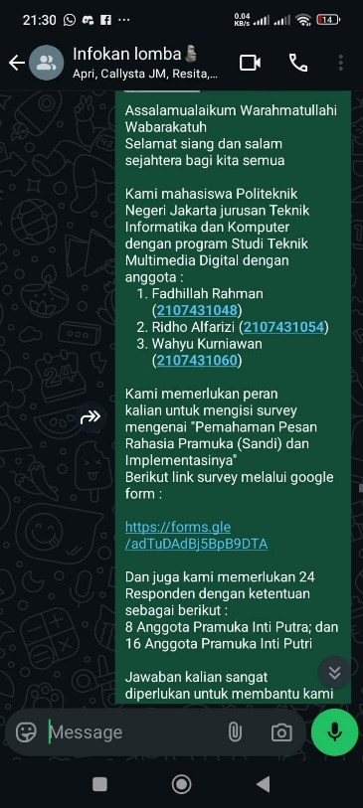 | 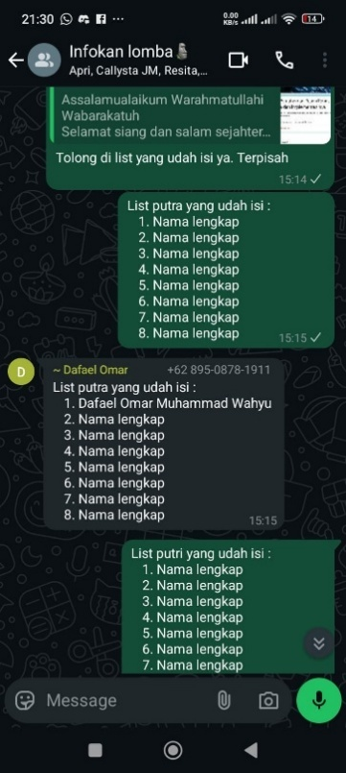

Lampiran. 4 Hasil Survei Kebutuhan Anggota Pramuka Inti SMPN 131 Jakarta

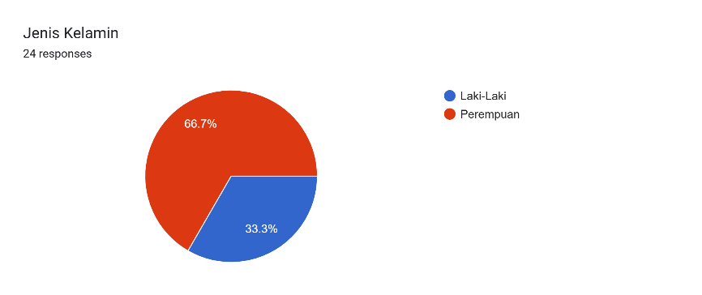
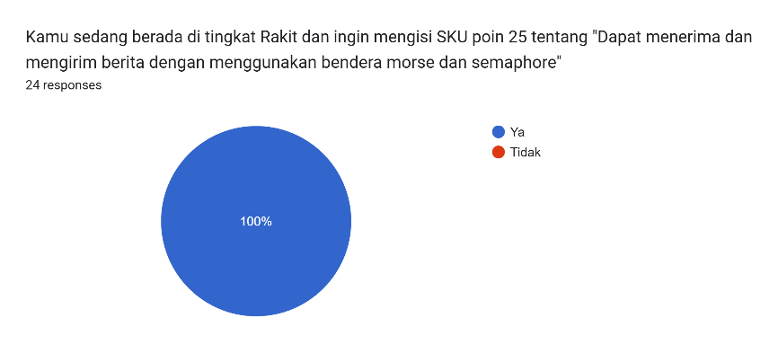
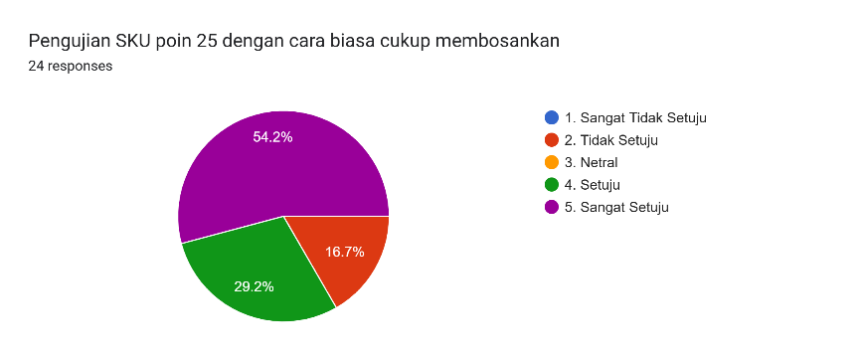
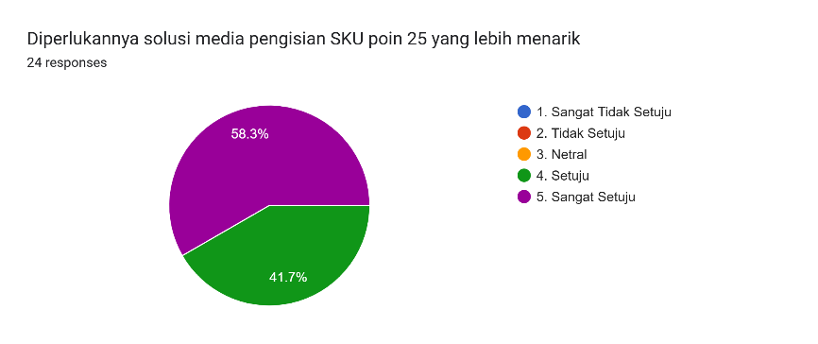
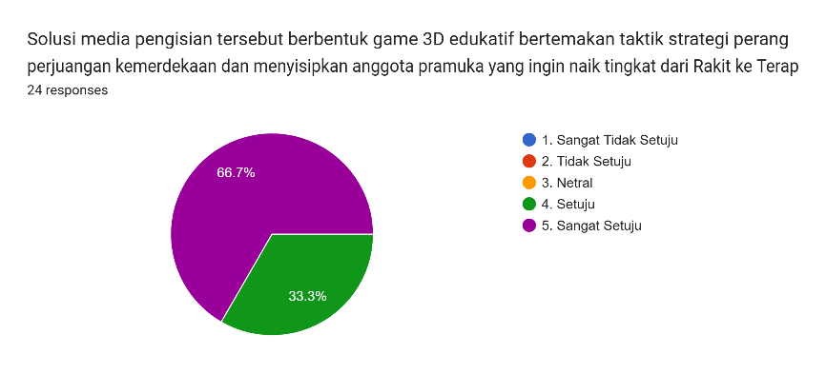

Lampiran. 5 Hasil Pengujian Beta Testing oleh Anggota Pramuka Inti SMPN 131 Jakarta
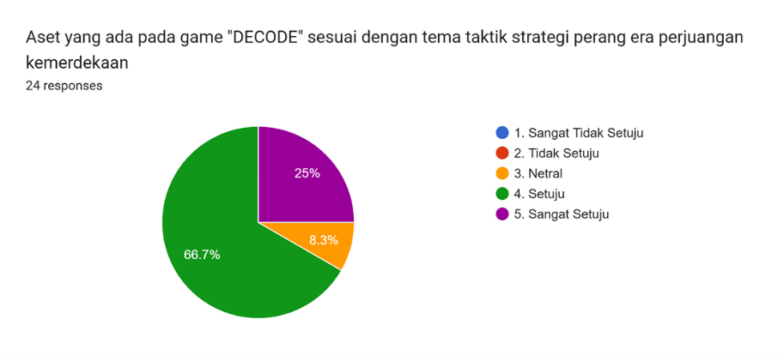
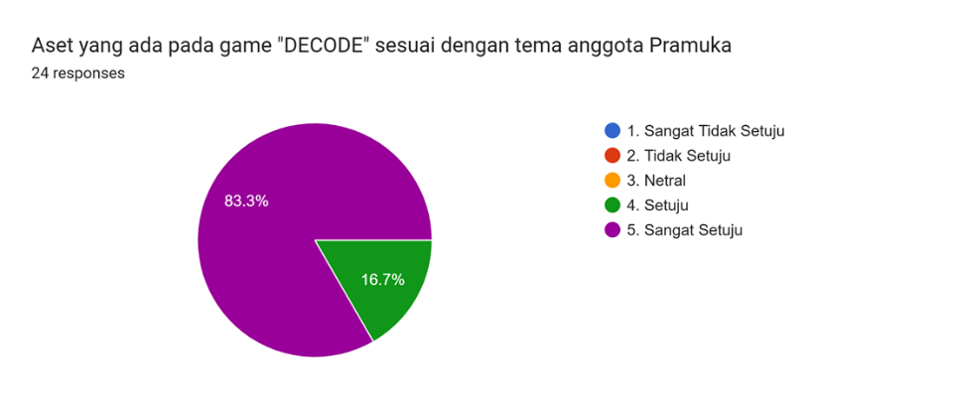
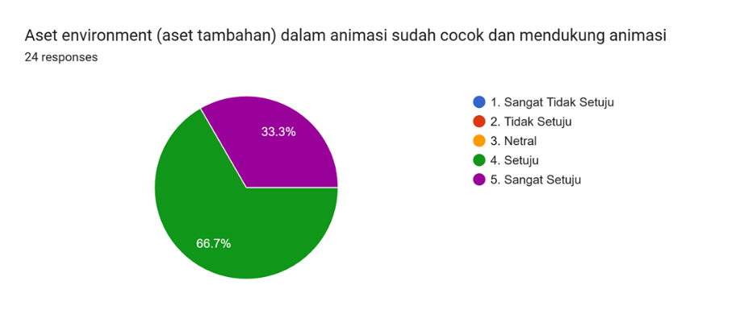
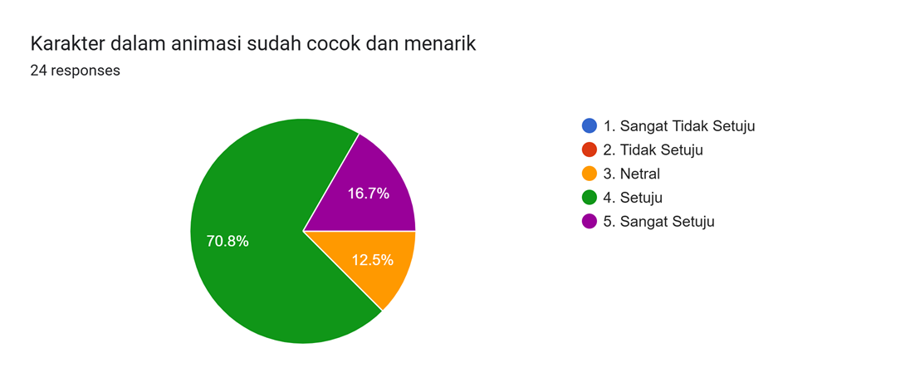
Lampiran. 6 Hasil Pengujian Beta Testing oleh Pembina Pramuka Inti SMPN 131 Jakarta
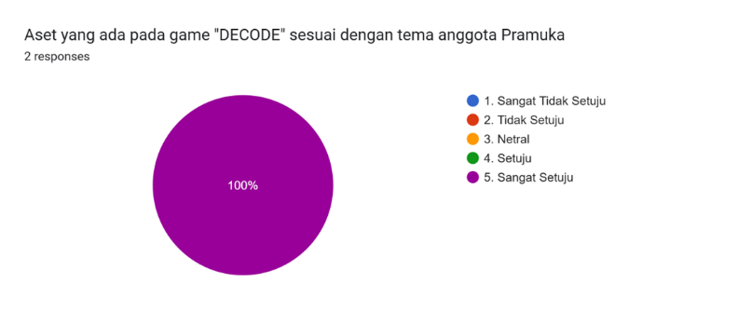
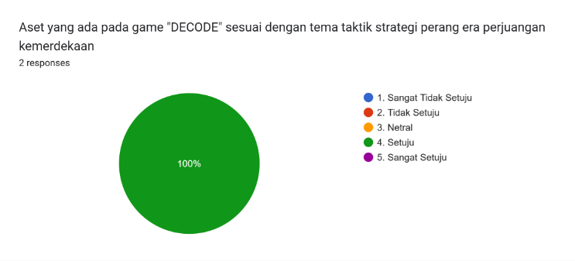
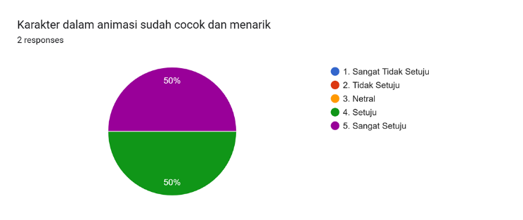
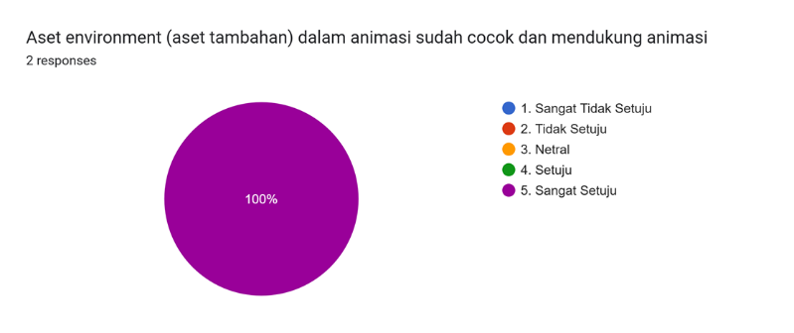

Lampiran. 7 Dokumentasi Pengujian Beta Testing
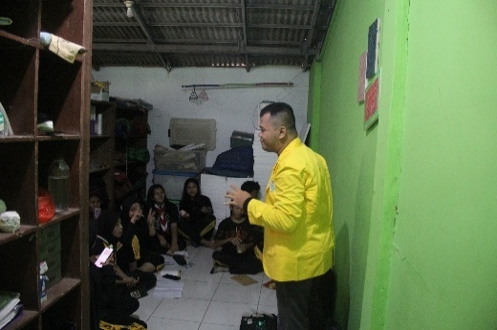 | 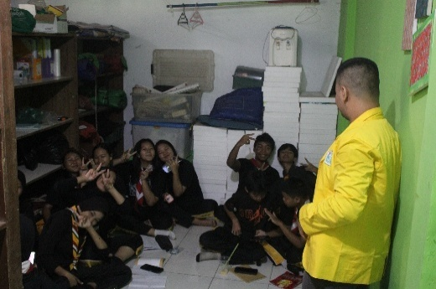
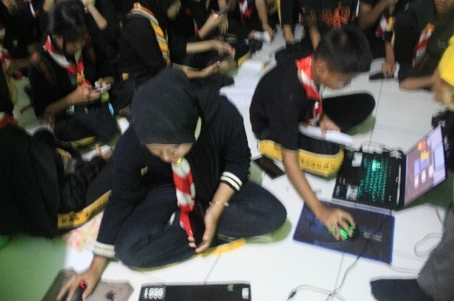 | 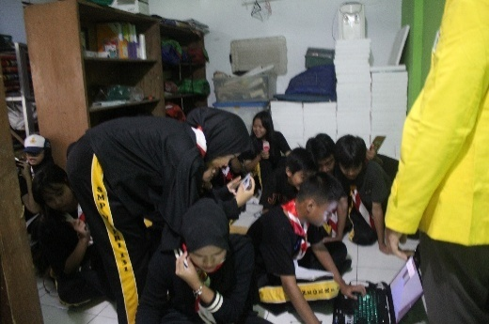
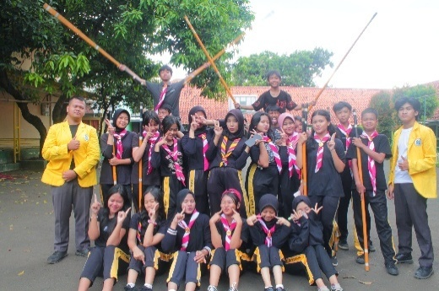 | 